职业教育供给侧改革路径与对策研究
——以黄石职业教育为例
刘鹏程 陈彪彪
（湖北工程职业学院，湖北 黄石 435003）

摘 要：职业教育供给侧改革是经济供给侧结构改革的重要组成部分。供给侧和需求侧错位失衡，是职业教育供给侧改革的主要问题，大力推进供给侧改革是当前职业教育创新发展的必由之路，必须从盘活供给、压缩供给、增加供给、改善供给四个方面着手。
关键词：职业教育；供给侧改革；问题分析；路径对策

供给学派虽然兴起于20世纪70年代，但是其思想和政策主张由来已久，渊源于亚当·斯密和古典经济学扩大生产能力、减少政府干预、放任市场自由竞争的思想，其基本观点是供给会自动创造需求，经济的增长决定于劳动力增量、资本增量和全要素生产率等供给和有效利用，在实践层面，其核心政策主张是减税和减少政府干预。但是，正如习近平总书记所说：“我们讲的供给侧结构性改革，同西方经济学的供给学派不是一回事，不能把供给侧结构性改革看成是西方供给学派的翻版。”，借鉴西方供给学派的思想，结合中国经济实际，中央高层提出了自己的“供给侧改革方案”：在适度扩大总需求的同时，着力加强供给侧改革，着力提高供给体系质量和效率，增强经济持续增长的动力。基本思路就是适度扩大需求+供给侧结构改革，具体政策措施主要有：去产能、去库存、去杠杆、降成本、补短板。在投资边际收益递减、出口受挫、消费不振等背景下，从中长期着眼，从供给侧发力，对中国当前经济改革无疑是一副良药，对与经济发展联系最紧密的教育类型——职业教育的改革与突破发展无疑也具有重大借鉴意义。
借用供给侧改革的思维，推进职业教育改革必须坚持三大原则：一是坚持解放和发展“生产力”，以提高职业教育供给效率为中心，以改革促进生产率持续提高和供给能力进步，在改革和发展中解决职业教育的问题。二是坚持市场在资源配置中起决定作用，通过实质性的改革措施，突破制度性障碍，放松供给抑制，解除供给约束，进一步放开职业教育要素市场，打通要素流动通道，优化资源配置，全面提高要素生产率。三是坚持调动各方面积极性，包括政府扩大职业教育供给的积极性，学校提升供给质量、优化供给结构的积极性，教师持续推动供给创新的积极性和社会参与职业教育供给侧改革的积极性。
职业教育由于结构性矛盾所引发的吸引力不强、与地方产业升级发展不协调，直接影响了黄石职业教育持续健康发展，必须把握职业教育发展趋势，聚焦供给侧，去产能提高办学效益，补短板增加供给，降成本改善结构，优化资源配置，提高供给活力和效率，满足不同层次学生和企业日益增长的多样化职业教育需求，增强用户体验和获得感。

1 盘活供给
改革开放30多年的成功经验证明，合理发挥政府的作用，在规范的框架下行使干预职能，不仅不会损害市场机制的作用，还能弥补市场失灵。但是改革开放30多年的历史同样证明，政府不正确或过分干预，会导致市场的失灵。因此在职业教育供给侧改革中，必须合理界定政府的身份和职能，明确有限“管理”和全面“控制”之间的区别。经济学界普遍认为正确的做法是避免政府直接干预市场，把政府在市场中的作用从“参与型”转到“服务型”，把双方的关系从“关系紧密型”转到“保持距离型”。
具体来说，就是要做好“加减法”。“减法”包括：
（1）遵守市场规律，尽量避免以行政手段直接干预生产，避免直接刺激产能。
（2）制定政府的负面清单、权利清单和责任清单，推进依法治教，政府必须在法律规范内行使职权，保持政策的稳定性和科学性，避免一届政府一个规划。
（3）去行政化，推进教育管办评分离改革，处理好政校关系，政府和学校在发展中各归其位，实现政府宏观管理。去行政化不是简单地取消职业院校的行政级别，更重要的是去除行政化的管理思维和管理办法。
（4）扩大学校办学自主权，尤其办学定位、发展目标、人才培养模式、课程选择、专业设置、教师管理、自主招生、校企合作、经费使用等方面的权力。推进教育家办学，把教育的主动权还给学校和教育行业，鼓励职业院校在国家法律和政策范围内，充分行使办学自主权，调动办学活力，逐步建立学校依法办学、自主管理、民主监督、社会参与的现代职业学校治理机制。
（5）放松供给抑制，放宽行业准入门槛，扫除社会资本参与职业教育的制度性障碍，降低供给成本，为市场释放新供给创造条件，让民办学校和公办学校真正享受“同等待遇”，鼓励和加强自由竞争，引导新供给创造新需求。
但是简政放权并不是说政府“不作为”，而是要转变职能，更加“有作为”，做好“加法”，具体包括：
（1）加大投入。职业教育作为一种高成本教育类型，但是高职院校获得的国家财政拨款经费相当于普通高校的1/5，中职学校则更低，黄石地区的生均拨款远低于湖北省制定的标准。经费的紧缺使职业教育改善供给条件、扩大供给增量、优化供给结构、提升供给质量，都举步维艰。因此，政府必须按照国家法律文件和相关政策，不断加大投入。
（2）加强制度供给。既要破除阻碍职业教育供给侧改革的制度性障碍，更要加快制定有利于职业发展的法律法规和相关制度，尤其重要的：一是要不断调整和完善相关法律，使学校作为供给主体的法律地位和权责更加明确，让职业院校在法律框架下有更多的自由和可能性，有更强的确定性和可持续性；二是从税收、补贴等多方面，加强校企合作的顶层设计和相关法律法规制定，引导和鼓励本地企业举办、参与职业教育；三是在准入考试、学分互认、课程衔接、招生计划等方面，打破职业教育学生升学的制度性瓶颈，加强有利于构建现代职业教育体系的相关制度建设，构建无障碍的人才成长立交桥；四是加快事业单位人事制度和分配制度改革，让职业院校在教师招聘、职称考评、收入分配等方面有更多的自主权和法律依据；五是建立和完善职业院校破产和在编教师退出的相关法律制度；六是改革当前的高校招生制度，把职业院校放在与本科院校同等重要、相互平行的招生序列，而不是把职业院校放在普通教育招生志愿投档的末尾。
（3）加强服务。政府要由“管理”型向指导、服务型政府转型，比如：加强高端人才引进的配套政策和设施建设，破解职业院校人才引进难的问题；在扩大职业院校专业设置自主权的同时，加强经济社会和产业发展的规划编制，加强建设专业设置的信息服务平台，为职业院校的发展定位和专业设置提供科学的参考和指导；加强专业建设、人才市场、毕业生就业等方面的数据收集和分析，建立就业预警机制和专业预警机制；加强职业教育的研究，及时预警职业教育下一轮的产能过剩；加强职业教育“走出去”国际交流的牵桥搭线和服务咨询工作。
（4）培育环境。不仅要在法律制度上确立职业教育的独立地位，而且要引导社会各界充分认识到职业教育不是高等教育的补充形式，而是一种有自身独特优势的教育类型，改变过去那种“差生教育”“低分教育”的固有印象，培育重视职教、尊重职教、投身职教的创新创造环境；不断提升技术工人的经济待遇和社会地位，营造尊重劳动、尊重技能、尊重人才的社会氛围。

2 压缩供给
压缩供给是结构性调整的重要手段，压缩并不是整体减少产能，而是为了去产能，让无效、低效的供给退出市场，让优质资源流向供给效率高的部门，从而实现资源的优化配置和“库兹涅茨式”结构演进。让“僵尸学校”退出市场，一种方式是关闭，另一种方式是被兼并或重组。
第一种方式可能会导致几个不良后果：第一教师失业，会不会产生社会问题；第二由于一些“僵尸学校”背负银行债务，关闭可能会产生不良资产。但是如果“僵尸学校”不能退出市场，既会挤占更多的资源，也与鼓励创新相违背，对于提高资源效率会有很大的约束。并且职业院校与劳动密集型企业不同，它属于智力密集型单位，教职工知识层面相对较高，再就业的能力更强，而且随着事业单位人事制度改革，失业的教职工还有社会保障体系托底，所以关闭“僵尸学校”产生社会问题的可能较低。另外，让“僵尸学校”退市的另一大好处就是对改革中的职业院校将会产生巨大的倒逼和促进作用。
如果采用兼并或者重组的方式，政府和学校都必须慎重。政府不能“甩包袱”，而要创造条件，依靠创造性破坏机制，让被兼并的学校淘汰“落后产能”，推动生产要求向兼并的学校转移，让职业教育“甩包袱”，集中优势资源，提高生产效率。另外，对退出市场的职业教育资源，要创造性盘活，发挥他们的市场价值，为扩大职业教育供给服务。
压缩供给还包括淘汰落后专业，及时停办不符合学生需求和经济发展要求的“僵尸专业”和就业率低的专业。对于职业院校管理者来说，一定要认识到并不是专业数量越多越好，做自己不擅长的事，最终将增加单位新增产品的边际成本，并且还会产生经济学上的“挤出效应”，不利于资源的优化和供给效率的提高。

3 增加供给
（1）扩大供给的数量。目前黄石各大企业“技工荒”日益严重，不断扩大适应企业生产需求的技能人才供给量，是黄石职业院校当前的重要任务。其次要扩大供给面，拓展服务范围，黄石职业教育不仅要为工业企业服务，也要向新型城镇化、新型职业农民、现代农业延伸。
（2）提高供给质量。也就是要走内涵建设的道路，不仅仅是口号上，更要切切实实落实到行动上。关于内涵建设和质量提升，包括专业建设、师资队伍、人才培养、课程改革、教学模式、校企合作、校园文化、学生管理等多个方面，学界关于这方面的论述比较，这里不一一赘述。关键一点就是在内涵建设和质量提升过程中，务必要按照市场需求来增加供给，尤其是要注重用户的体验，包括学生和企业的体验。要培育新的质量文化和市场观，打造黄石职教品牌。
（3）降低供给成本，打造核心竞争力。与民办院校以及完全市场化的社会培训机构相比，职业院校承担太多的社会职能，一所职业院校几乎是一个小型的社会，必须用有限的资源来提供很多它并不擅长、效率不高的供给，这就大大提高职业教育的供给成本。因此必须借鉴国企改革的经验，剥离负资产，把优质的资源集中在核心业务上，让专业人的干专业的事。比如学校保卫安全工作、心理健康咨询、宿舍管理、膳食餐饮、后勤服务、退休人员服务、社保医保办理等事务性工作，完全可以外包给社会上的专业公司和公益性机构，让他们提供价格更低、质量更优的专业服务，或者学校把从教学岗位上分流下来的教职员工组成专业团队，然后把这些事务性工作，以购买服务的方式外包给自己的专业团队；再比如，思想政治理论课、公共基础课，甚至专业课、实训课，同样可以以购买服务的方式外包给校内外的教学团队，老师按照自己专业特长，组建自己的教学团队，以课程包的形式出售教学服务，按照学生选课的数量和学生评价以及企业反映获取劳动报酬，学校只负责中间环节的衔接和教学过程的监督、教学评价的组织以及其他行政性和党群方面的事务。这种按照供给要素贡献和边际报酬的收入分配方式，所产生的连锁反应将是巨大而深远的，也是最根本的“革命方式”。首先可以大大降低职业教育供给的成本，让职业教育回归到教育的中心任务上来；其次可以大大激发创造的活力，让专业的人专心干专业的事；再次有利于打造职业教育的核心竞争力，推动职业教育技术进步和科学创新；并且对于社会来说，也有利于解除供给约束，让更多的社会资本进入职业教育领域，为职业教育发展提供专业的优质服务。
（4）加强要素流动和优化配置。目前各职业院校基本都是孤岛型校园，骨干院校、示范院校的辐射效应并未很好发挥，要加强职教联盟和职教集团建设，加快省会城市职业院校和地市州职业院校、城市职业院校和农村职业院校、骨干示范院校和普通职业院校之间的要素流通，以大型优质职院带动大量落后职业院校的发展。要支持有特色、实力强的职业院校以输出品牌、资源、管理的方式成立分校和连锁型职教联盟；要支持引进北京、上海、武汉等大城市的先进职教理念、资源、经验，以合资的形式联合举办二级学院或者专业；加强紧密型职业教育集团建设，鼓励符合条件的企业以入股的方式，参与职业教育供给。
（5）打开国际市场。把优质的职业教育资源投放到国外市场应该并且逐渐成为一些优质职业院校的目标。随着贸易全球化和“一带一路”的深入推进，教育承担着文化交流与人才培养的重任，职业教育作为占据国民教育体系半壁江山的重要组成部分，应该积极参与教育部共建“一带一路”教育行动，主动调动和整合政府、企业以及兄弟院校等多方资源，开展人才培养培训合作，充分发挥为“一带一路”建设输送基础性、支撑性人才的价值效用。黄石职业院校可以积极主动与本地出口型企业、参与“一带一路”建设的企业以及企业协会开展合作，培养既有技术技能，又懂“一带一路”沿线国家地理环境、法律法规、资源禀赋、风土人情的复合型人才，扩大供给市场；也要加强对外合作交流，通过中外联合办学、吸纳培养国外留学生、学生海外实习与深造、教师交流互访等方式，共享国内外的职业教育理念、专业理念知识、教育教学实践等优质资源，提高职业教育供给水平，增强职业教育的吸引力。

4 改善供给
黄石的职业教育正处在从密集要素投入过渡为要素效率提升的发展阶段，要想进入创新驱动的发展模式，必须改善供给，就是要不断增加产品的附加值和科技含量，向产业链的上游延伸，具体路径有：
（1）培育新增长点。一是随着第三次浪潮的来临，新技术、新产品、新模式、新组织、新业态、新制度呈加速度发展，黄石职业教育要充分利用“船小好调头”和后发优势，增强市场灵敏度和产业发展的预见性，紧跟“六新”趋势，抢占科技发展前沿和制高点，打造发展新优势，创造新的供给，培育新的增长点。二是加快“互联网+”的深入融合，坚持技术创新与理念创新，深入研究“95后”“00后”的成长基因和和心理诉求，探索创新课堂教学模式和个性化课程，满足不同学生的爱好与需求。三是加强个性化供给。职业教育的人才培养目标是高素质劳动者和技术技能人才，但是各院校应该以最终目标为依据，结合地方产业特性、区域环境和文化背景，不断探索和调整自身定位，形成具有自身院校特色、职业特色、文化特色的人才培养模式，例如可以主动对接大冶古建行业的蓬勃发展，建立古建学院；主动服务“一县一品”布局，建设乡村旅游经济学院等。
（2）升级创新。在发达国家，特别是在许多职业教育发达国家，近年来职普比出现明显下降趋势。经济学家埃克豪特等人发现，在全球分工过程中，在发达国家与发展中国家的劳动者之间也形成了人力资本的分工。在以中国为代表的新兴经济体获得更多制造业就业机会，从而对熟练和半熟练工人需求增加的同时，发达国家更加侧重于科学、技术、设计和管理等创新型劳动者的培养。“一般来说，在较低的经济发展阶段上，能够培养出一批具有操作性职业技能的熟练劳动者，有利于制造业的发展，从而把劳动力丰富的比较优势转化成劳动密集型产品的竞争优势。然而，当经济增长进入新的发展阶段，越来越需求依靠创新驱动的条件下，对只有通过通识教育才能获得的劳动者的认知能力，乃至非认知能力产生更大的需求。”从当前全球分工来看，低端劳动密集型产业正在向劳动力更廉价的欠发达地区转移，中国经济正在向创新驱动发展阶段奋进，这对能够在产业结构急剧变化中善于适应和调整的劳动者以及在更高发展阶段上善于创业创新的人力资源，产生更大的需求。因此扩大职业教育的供给，必须充分考虑新的发展阶段和产业结构变化的不确定性对人力资本的新需求。可以预见，在中国经济逐渐进入新的阶段时，人力资源市场将出现以下两种趋势：一是随着劳动力成本的不断上升，机器替代劳动者的速度将大大加快；二是转向创新驱动的迫切性提出了更高的人力资本要求。这就人们必须提前做好职业教育的布局，如果职业教育仅仅培养学生“很容易就被机器人打败的具体技能”，那么职业教育将迟早失去自己的存在价值，并且这一天不会来得太晚。按照人均收入与职业教育相对比重的统计规律，2012年中等偏上收入国家在高中阶段上，职业教育与普通高中教育在校生人数的比率（职普比）平均为0.52∶1.00，而中国的该比率高达0.80∶1.00，已经有产能过剩的迹象。可以预见，随着中国经济持续深入转型升级，低端的职业教育产能将出现大面积的严重过剩。
因此职业教育必须加快转型，转变过分注重实际操作和具体技能的教育理念和培养模式，加强通识教育，着力培养具有独立人格、自由精神的“大写的人”；加强文化素质教育，培养适应创新驱动发展的高级技术人才；加强三创教育，培养具有创新思维和终身学习能力的创新人才。
（3）创造软价值。随着职业教育的转型升级和自由竞争的深入推进，将来职业教育的新需求和新供给将逐渐、甚至更多地从“硬财富”转移到“软价值”上，因为职业教育必须从供给侧改革着手，做大价值链，增加附加值。
第一要打通中职、专科、本科、研究生的升学渠道，形成职业教育完整的教育序列，开展设立专科高职教育学位的试点，不断增加职业教育的附加值和吸引力；
第二要加强职业教育品牌建设和校园文化建设，品牌影响力和文化吸附力将成为将来职业院校最大的“软价值”。
第三要面向地方，服务社会，开放图书馆、体育场、餐饮中心等硬件设施，增加所在区域的公共资源供给，服务社会；
第四要充分发挥地方智库、科技研发和技术转换中心的功能，积极为地方政府发展规划和发展战略的制定提供有效的咨询服务，为企业技术研发提供解决方案；
第五要开放软件资源，充分利用学校文化传承、文化传播、文化引领的功能，积极参与地方文化建设和社区服务。
当然教育行业毕竟不同于其他经济行业，具有立德树人、传承文化的独特使命，推进职业教育改革，还必须要注意到它的政治属性、社会属性和文化属性，必须在中国特色社会主义教育路线方针的大方向下进行。但是经济领域供给侧改革的思维和对策，对推进职业教育改革，确实具有重大借鉴意义。

参考文献
[1] 吴敬琏等．供给侧改革[M]．北京：中国文史出版社，2016．
[2] 滕泰，范必．供给侧改革[M]．北京：东方出版社，2016．
[3] 张旭，郭菊娥，郝凯冰．高等教育“供给侧”综合改革推动创新创业发展[J]．西安交通大学学报（社会科学版），2016，(1)．
[4] 姜大源．职业教育：供给与需求辨[J]．中国职业技术教育，2008(4)：1-30．
[5] 陈斯毅．当前职业教育供给侧结构性改革的主要任务[J]．广东经济，2016，(6)．
[6] 贾康，苏京春．探析“供给侧”经济学派所经历的两轮“否定之否定”[J]．财政研究，2014，(8)：3-6，11．
[7] 郭珉媛．以高等职业驾驭供给侧改革助力京津冀协同发展研究[J]．环渤海经济瞭望，2016，(8)．
[8] 蔡中兴．供给侧改革视域下高职院校对工业4．0时代的适应性研究[J]．教育探索，2016，(8)．
[9] 花鸥，曾庆琪．供给侧结构改革下高职教育发展研究[J]．职教论坛，2016，(18)．
[10] 郭静．职业教育供给侧改革的内涵与推进路径[J]．职教理论前沿，2016，(27)．
[11] 俞浩奇．推进职业教育“供给侧”改革的问题、路径与对策[J]．职业教育旬刊，2016，(17)．

关于高职院校培养区域制造型人才的路径研究
——以黄石市为例
张 珣
（湖北工程职业学院，湖北 黄石 435003）

摘 要：“中国制造2025”的出台，意味着中国制造业将全面迎接工业4.0时代的到来，由此也拉开了中国制造业瞄准高端、追求卓越的发展大幕。那么，“中国制造2025”所提出的创新驱动、智能制造、绿色制造、高端制造、品牌制造，如何落实到高职院校对制造型人才培养上呢？从黄石市这一区域经济现状出发，提出高职院校在制造型人才培养的几条有效途径。
关键词：高职院校；区域制造型人才；路径研究；高等职业教育

在全球制造业面临重大调整、国内经济发展进入新常态的背景下，国务院于2015年5月发布了中国版的工业4.0规划，即《中国制造2025》。历史发展的经验表明，制造业是一个民族发展的强力支柱，是提高一国国际地位，带领国内人民走向现代、富强、文明的关键产业。同时历史发展的事实也告诉人们，在教育领域与制造业联系最为紧密的是职业教育，职业教育通过对技术技能型人才的培养服务与制造业的转型发展，促进制造业向劳动生产力的转化。新时期，作为服务制造业转型升级的现代化职业教育必须顺应时代发展潮流，突破传统式发展的思维模式，实现新的超越和转型发展。
高等职业教育是现代教育的重要组成部分，是教育事业中与社会经济发展联系最为直接、与人民群众的利益联系最为紧密的一种教育形式。高职院校在社会发展中有着重要的意义，它不仅承担着高等教育的责任，同时还需要培养专业性人才。中国高职教育规模正在快速发展，人才培养模式改革也在不断推进。高职院校的实践表明，中国高职教育要不断适应区域产业调整，构建具有特色的现代职业教育体系，高职院校还需要强化人才培养模式的创新，弘扬“工匠精神”，加强技能人才培养，从理念、内容与实施路径等方面系统地进行探索与实践。

1 关于高职院校服务区域经济必要性

1.1 高职教育在区域经济发展中的作用
教育部部长陈宝生指出：职业教育是为经济升级铺路。大量实践证明，经济越发展，社会越进步，越需要高质量、高素质的职业教育和高智能、高素质的技能型人才。高职院校作为为社会提供高素质高技能人才的专业院校，其发展中主要以服务区域经济发展为目标。服务于它既是高职教育体现社会服务能力的方式，也是高职院校自身发展的迫切需要。可见，高职院校作为一种特殊的高等教育教学机构，对于区域经济发展的作用越来越重要。
高等职业教育的主要任务就是为地方经济建设和社会发展的需要培养高级应用型人才。在2017年黄石政府报告明确指出：转型升级中“黄石制造”打造先进制造之都。黄石已经拥有服装、模具、化工医药、铜冶炼及深加工产业、饮料食品、高端装备制造、汽车零部件、电子信息产业等8个省级重点成长型产业集群，急需的大批技术技能人才，因此就更加需要有专业的人才来为此进行服务。这就要求高职院校在人才培养上一定要面向市场、面向社会，为社会提供高级技能型人才。

1.2 高职教育要与区域经济发展协调并进
高职教育应以培养适应社会各类一线岗位需求的高技能人才为要旨，突出应用性、操作性、职业性、地域性等特色。高职教育区别于中职教育，侧重高技术含量的现代科学技术教育，要求掌握高层次的应用技术和职业技能，此所谓“高”；与普通高等教育不同，高职教育突出应用技术的实用性和职业技能的针对性，面向一线职业岗位实际需要，此所谓“职”。高职院校在发展定位上必须始终立足于应用型、技能型人才培养目标，集中全部资源，着力地方需求，凝练职业特色，体现区域方向。
由于高职院校本身具有独特的功能和优势，因此其服务区域性经济的实施具有可行性。高职院校在人才培养中主要以培养专业性人才和高素质人才为基本点，其服务区域经济的基本思路与路径也应该尽量发挥出学校原有的优势，并结合相关专业展开人才培养。

2 黄石高职院校培养制造型人才模式的路径
近10年来，湖北省高职教育发展迅速，办学成就令人瞩目。黄石高职教育紧跟步伐。

2.1 围绕区域经济发展与产业结构升级，实现专业与区域产业群对接
黄石高职院校主动适应武汉城市圈和黄石市（1+8）副中心城市的社会经济发展和产业结构升级要求，紧密围绕黄石市“生态立市、产业强市”战略目标，坚持以“ 创建特色专业，对接地方产业，促进专业发展”的专业建设思路，主动适应区域经济社会建设发展需要，不断调整专业结构，形成了面向先进制造业的制造大类专业群、交通运输大类专业群、土建大类专业群；加快发展面向电子信息产业的电子信息大类专业群等五大类专业群；专业群与黄石地区产业群对接率100%，与企业对接率92%。建成适应湖北经济社会发展和区域社会经济建设需要的结构合理、特色鲜明、质量优良的专业体系。

2.2 适应教育体制改革，注重中高职衔接的人才培养模式，推进现代职业教育
体系建设
构建中高职衔接的现代职业教育体系是加快现代职业发展的必然要求。国务院在《关于加快发展现代职业教育的决定》中提出，到2020年，形成适应发展需求、产教深度融合、中职高职衔接、职业教育与普通教育相互沟通，体现终身教育理念，具有中国特色、世界水平的现代职业教育体系。黄石正处在建设现代职业教育体系的加速期，中等职业教育发展水平不断提高，中高职有序衔接的体制机制不断完善，政策上职业教育的“断头路”已经基本打通，因此职业院校作为技术技能型人才供给主体，跟上人才市场需求端的变化，实现新兴产业技术技能型人才的有效供给成了职业院校当今服务社会转型发展的重要方面。这就要求职业院校必须将创新作为新的发展理念和新的驱动力，加快“优质专科高等职业院校”建设，积极主动对接社会的用人需求，创新专业建设，加快培育新专业，改造提升传统专业，创造新的有效的人才供给，为国家深入实施创新驱动发展战略培养具有创新素质的技术技能型人才。黄石高职院校有利于增强黄石区域职业教育的发展和辐射作用，有利于充分发挥学校优质教育资源的办学效益和加快构建现代职业教育体系，有利于为地方产业转型、经济社会发展培养数量更多、层次更高、质量更优的技术技能人才。

2.3 发挥区域经济发展优势，实现校企合作无缝对接
作为一所高职院校，终坚守自己的定位，始终坚持立足地方，主动适应黄石产业结构升级对高技能人才的需求，主动对接黄石战略支柱和新兴产业，加强重点特色专业建设。按照一个专业群对接一个产业、一个专业对接至少一个企业的要求，建设形成了面向东贝集团、黄石锻压等先进制造业的制造大类专业群；面向沪士电子、上达电子等电子信息产业的电子信息大类专业群；面向万达、兰博基尼等现代服务业的商贸服务类专业群；面向殷祖古建、扬子建安等建筑产业的建筑大类专业群和面向现代汽车工业的交通大类专业群；专业与黄石地区产业群对接率达到100%，与企业对接率达到92.8%。为提高高职院校为企业培养人才的水平，学院通过定期对企业学生的回访，了解他们的工作情况及专业需求，与企业的管理人员进行沟通，深入了解企业需求变化，不断与企业共同修订订单班各专业教学形式和内容，真正做到学院专业教学与企业技术需求无缝对接。
（1）按照“外引内培、名师引领、培养骨干、优化结构、整体提升”的建设思路，加大师资队伍建设力度，实施人才强校、质量兴校战略。大力引进博士研究生学历学位以及在行业内有较大影响的高层次人才，组织实施本校名师培养工程，实施专业带头人、骨干教师、创新教学团队的培养和激励机制，打造高水平教学团队。统筹推进学院教师队伍建设，营造有利于优秀人才创新发展的新环境。
（2）加强校企合作，创新多元化的校企合作模式，深化学院与本地行业企业的合作，加强与企业的交流，促进校企之间优势互补，努力做到专业教师与企业技术人员相互融合、技能人才培养过程与企业生产活动有机结合、校园文化与企业文化紧密结合，实现校企合作共赢。
（3）不断深化教育教学模式改革，探求解决教学改革深层次问题。通过人才培养体系完善和优质教学资源建设工作，推进学院教育教学改革，加大信息技术在职业教育教学改革与教学实施领域综合应用的能力，提高学院人才培养质量。

参考文献
[1] 李华平．高职院校必须着力地方需求[N]．中国教育报，2011(1)．
[2] 赵海荣，刘红旗，李进林，等．高职院校服务社会（创业）培训模式的实证研究[J]．价值工程，2012(5)．
[3] 范金梅．高职院校服务地方经济社会发展实现路径探究[J]．文学教育（中），2013(9)．
[4] 温如春．探索高职院校服务教师学生的新途径[J]．科技创业家，2013(14)．
[5] 刘海玲，胡萍，张培培，王亚．旅游高职院校服务地方经济案例研究——以山东旅游职业学院为例[J]．产业与科技论坛，2013(16)．

应用型本科自动化专业控制类课程群建设探讨
蔡 丽 左小琼 吴红霞
（武汉东湖学院 机电工程学院，湖北 武汉 430299）

摘 要：在复合应用型人才培养模式下，主要介绍了自动化专业控制类课程群建设的背景，根据自动化专业特色对控制类课程群展开了探讨，将能力培养定位为“传感、检测、控制”，就如何建构自动化专业控制类模块化课程体系，并以此为依托建立层次化的自动化专业控制类课程群体系，辅以实践课程群教学体系，实现对自动化专业控制类课程群建设的探讨研究。
关键字：应用型；自动化专业；智能控制；课程群

1 引言
自动化学科专业从20世纪40年代引入以来，已逐步在各工业部门建立了自动化研究机构，对轻工、化工、医药、建材等行业进行了大量的技术改进和产品提升。随着中国创新应用型建构对技能人才要求的不断提高，高等教育正面临着严峻挑战。目前国家大力发展的智能交通系统、无人驾驶汽车、智能机器人、智能家居、智慧城市等无一能离开检智能控制技术，各类智能控制技术人才的需求日益增长。而中国智能化技术教育的发展相对落后，据报道，2005年中国毕业的工程技术人才中适合在国际化公司工作的不到10%。究其原因主要在于，中国教育系统偏于理论，很少受到项目和团队工作的实际训练，相比之下欧洲和北美学生在解决实际问题方面更能胜任，可见，智能控制技术人才缺口较大。
武汉东湖学院自动化专业起步较晚，于2007年初获批成立，针对信息产业、汽车、成套设备制造等产业领域，经过十年的发展、调研和分析预测，能力培养围绕“传感、检测、控制”的主线正逐步展开。课程群是高等院校课程体系建设中出现的一种课程新兴开发技术，基本思想是把相关内容紧密联系，属于同一类培养能力范围的课程归为一个课程群组。控制类课程主要包括自动控制原理、现代控制理论、控制系统仿真、过程控制系统、运动控制系统、计算机控制技术、智能控制等专业课程，根据课程对自动化专业学生知识和能力培养的意义以及专业特色特点，将以上课程归为控制类课程群进行研究与探讨。目前，自动化专业控制类课程群尚存在一些问题，比如课程衔接不好，课程内容重复，课程脱离应用实际等，因此，优化控制类课程结构体系，加强教学手段研究成为课程群改革的主要方向。

2 自动化专业控制类课程群建设的总路线
在国际工程教育改革的最新理念下，自动化专业智能控制相关的课程群建设，将围绕专业目标，在课程建设、教学组织等方面进行改革，制定相应的培养方案，明确教学目的，突出培养方向，使得技能培养更具连续性。自动化专业控制类课程群的核心在于优化控制技术的基础知识结构，使得整个理论和实践课程承上启下、相辅相成，探讨系统的动态性能，掌握实现系统控制的设计方法。自动化专业控制类课程群建设主要从理论和实践两方面入手：
（1）建设控制类理论课程体系，注重理论课程与系统的承接性、连贯性：专业基础课是建设基础，如电路课程、自动控制原理课程等，这些基础课程对后续课程的学习至关重要，电路课程是其他专业基础理论课程的分析基础，自动控制原理课程是对于同一个问题开展不同分析方法和解决方案的探讨，也是区别于其他专业基础理论课程的特征之一。
（2）建设控制类实践环节体系：注意宏观调整实验类型，比如增加综合性实验、设计性实验、开放性实验比例，增加创新实验室、综合实践基地等实验室的使用率等。
通过建设理论和实践课程群体系，改进教学手段与方法，并结合生活实际案例，扩展学生的知识视野，同时进一步开发多媒体课件、试题库、教学网站等，扩展课堂教学内容，紧跟时代步伐，培养具有时代眼光的应用型技术人才。

3 自动化专业控制类课程群体系建设

3.1 控制类理论课程群体系建设
自动化专业控制类理论课程群按层次划分可分为知识层、知识领域、知识单元，其中知识层又细分为基础知识层、控制知识层和系统知识层。基础知识层主要包含基础知识领域，比如数学、物理、电路知识单元；系统知识层主要包含系统与工程知识领域。知识领域包含的知识领域较多，如传感检测、网络传输、计算处理、智能控制、执行驱动、仿真模型、系统工程等，其中反映自动化学科核心特点的主要是智能控制、仿真模型、系统工程三个知识领域，其中各层次之间的包含关系如图1所示。
图1 课程群体系层次结构图
（1）智能控制领域主要包含的知识单元有控制理论、稳定性与鲁棒性、最优控制、自适应、自学习、人工智能、智能控制等等。
（2）仿真模型主要包含的知识单元有各类系统建模、CAD仿真、系统辨识与参数估计、机电传动、机械结构等等。
（3）系统工程包含的知识单元有：运动控制系统、过程控制系统、集成自动化系统、多变量系统、分布参数系统、系统工程、运筹学、最优化、智能系统、机器人系统等等。

3.2 控制类实验课程群体系建设
鉴于实验教学对提高学生实践能力和综合素质的重要作用，国内各高校都给予了极大重视，目前控制类课程群将PSPICE、MATLAB等软件引入课程群实验实验教学体系，其中MATLAB语言作为一种仿真语言，能简易、形象地验证自动控制理论，特别适合于自动控制课程的教学仿真，便于学生对深奥的控制理论的学习，而且适用于经典控制、现代控制和智能控制等不同阶段的课程。自动化专业因为交叉性强，内容丰富，实践性强，根据应用型人才的培养需要构建相应的实践教学体系，主要由人文社会、专业基础、工程技术、专业综合以及创新创业实践组成。 其中控制类的课程群主要体现在后四部分的实践融合。
（1）专业基础实践由课内实验、独立实验课、课程设计等组成，通过课程实验，如电路实验、模拟电子技术实验、数字电子技术实验、自动控制原理实验、过程控制实验、智能控制实验等，通过PSPICE软件将电路、模拟电子技术、数字电子技术实验课程贯穿起来，然后在此基础上，通过MATLAB软件将自动控制原理、过程控制、智能控制实验课程贯穿起来，达到实践基本能力的训练，通过专业基础课的实践，学生可以理论联系实际，将理论课程所讲授的内容及时有效地得以体会与验证。
（2）工程技术实践由认知实习、电工实训、金工实习、电装实习、自动化综合实训组成，以工程训练为核心与主线，根据工程教育的要求，统一系统规划。以自动化综合实训为例，该实训之前先让学生熟悉掌握相关自动化控制理论及PLC的基本知识，然后给出具体工程案例，让学生自主设计原理接线图，然后在类工程环境的实训平台上进行实际操作，通过编写相应的PLC程序，进行监控界面设计，达到类工程环境的实践训练，实现工程实践能力提高的目的。
（3）专业综合实践包括毕业设计、专业实习、微课程等。通过各个综合性的设计环节以及到企业的实际生产线上专业实习，对所学的各门课程的理论知识和实践知识进行综合应用，起到了一个融会贯通的作用，更好地体会到自动化专业中系统的概念。
（4）创新实践基地主要是为培养大学生创新实践能力，便于参加各种全国大学生比赛，如西门子挑战杯、节能减排社会实践与科技竞赛、工程训练综合能力竞赛等。创新创业实践主要通过课外第二课堂的团体实践活动来完成。除了教学计划中规定的实践教学环节外，积极鼓励大学生利用第二课堂，通过组织各类专业活动，如创新创业项目等，不仅增强了学生的自主学习能力、实践能力、团队合作与交往的能力，而且培养了学生的责任心、务实精神、创新意识。

4 结束语
结合当前应用型才人培养所关注的焦点，通过几年的不断尝试和探索，武汉东湖学院自动化专业控制类的课程群教学体系已经逐步完善。通过这种理论与实践结合的课程群教学体系的建立，使学生不仅掌握了专业知识，锻炼了动手能力，而且提高了自身的综合素质。近年来，自动化专业在全国大学生“西门子杯”工业自动化挑战赛、节能减排社会实践与科技竞赛、工程训练综合能力竞赛、应用型人才综合技能大赛中，获多项奖项，并且凭借较强的动手能力和工程实践应用能力，就业率一直居高不下。今后将继续深化理论与实践结合的课程群建设，进一步探讨教学模式改革，实现课程群建设下的应用型人才培养研究。

参考文献
[1] 李国柱．应用型本科院校自动化专业实践教学体系建设[J]．科技视界，2014 (25) ：26-27．
[2] 白春霞．应用型本科院校工科类专业实践教学体系的探索与构建——以电气工程及其自动化专业为例[J]．河西学院学报，2014，30(2)：119-121．
[3] 王恒，花国然，朱龙彪，等．面向卓越工程师培养的机电测控技术课程群建设研究[J]．科教文汇旬刊，2016(1)：50-51．
[4] 孟宪虎．面向应用型人才培养的数据库系列课程体系和教学模式改革探索[J]．计算机教育，2009(24)：6-9．
[5] 孔蕾蕾．面向“卓越工程师”人才培养的数据库课程群建设与教学模式改革[J]．中国冶金教育，2012(6)：31-33．

产教融合在新建地方本科院校转型中的关键作用
伍家梅 彭玉成
（湖北第二师范学院，湖北 武汉 430205）

摘 要：产教融合是区域经济发展和产业转型升级的迫切需要，是新建地方本科院校转型发展的关键，也是培养高素质应用型人才的必然要求。新建地方本科院校必须贯彻凝聚产教融合推进高校转型发展的共识，建立面向区域经济社会发展的完善的产教融合制度体系，发挥“双师双能型”教师在产教融合中的重要作用，不断提升自身服务地方经济的实力，把产教融合贯穿于应用型人才培养全过程，实现更好地培养适应经济社会发展和行业、企业所需高素质应用型人才的目的。
关键词：产教融合；新建地方本科院校转型问题对策

自2012年本校迎接新建本科院校合格评估以来，“地方高校转型”成了本校讨论的热点问题，而且也已然成为教育研究领域的一个焦点问题。地方高校转型发展，既是经济发展方式转变和产业结构转型升级的急迫需要，又是处理新增劳动力就业结构性矛盾的紧迫要求，也是认真贯彻落实国务院关于加快发展现代职业教育的任务，加快教育行业综合改革、建设现代教育体系的重大措施。

1 新建地方本科院校转型的背景
1999年至今，中国高等教育进入全面发展大众教育阶段。“高等教育规模的增长将会导致高等教育和大学的‘内部活动’产生一系列质的变化^{[1]}”，其中最显著的标志就是高等教育的多元化和办学特色。但地方高校在扩招发展的过程中盲目求大求全，忽视和放松了以质量和特色为核心的内涵建设，偏离了满足地方经济社会发展的应用型人才培养需求的轨道，导致了新建地方本科院校总体上缺乏办学特色，存在着办学模式趋同化、人才培养同质化、就业难等突出问题。
由于中国人口政策的影响，数据显示自2009年起中国参加高考学生人数呈逐年下降的趋势，可以预见在录取率不变的情况下，再过几年有的高校将会面临生源危机，甚至出现倒闭的情况。在这几年中哪些高校能够办出自己的特色与水平，才能在竞争中胜出，有一席立足之地，而转型正是地方高校的最好选择。
同样人口政策也导致年轻劳动力供给不足，许多企业出现了技术工人难招，企业涨薪留人，用工成本增加，高用工成本逼迫企业通过转型、技能升级来抵消成本上升带来的压力，目前已经可以在很多地方看到企业通过生产过程、服务过程、管理过程的数字化、自动化、智能化来减少用工规模的现象。随着经济结构的调整、升级以及经济发展方式的转变，中国需要大批技术技能型人才，而地方本科院校的办学承载着满足地方经济社会发展对高等教育多元化需求的特定历史使命。应用型转型也是中国经济转型升级、质量和效率的迫切需要，是为了更适应和满足经济发展方式的转变和产业结构转型升级对人才的迫切需求。
中国高等教育结构正在进入调整阶段，一场以建立现代职业教育体系，引导地方高校向应用技术型大学转型发展为切入点的教育变革逐渐兴起。国家先后出台了包括《关于加快发展现代职业教育的决定》和《关于引导部分地方普通本科高校向应用型转变的指导意见》等在内的一系列引导新建本科院校转型发展的重大举措。“十三五”高等教育改革的主要任务是高等教育结构调整，其关键是地方本科高校转型发展。借助转型发展，将有利于解决我国高等教育发展同质性、重数量轻质量的特点，也有利于解决我国缺乏本科层次职业教育和人才培养水平的问题，这也是促进我国高等教育分类发展、内涵发展、转型发展、合作发展的一条路径。

2 产教融合的内涵
技术类应用型人才的培养一定要具备四个基本条件。一要有丰富工作经验的老师（师傅）；二要有一定的职业环境；三要有工作岗位这个载体；四要有一定经验积累。在技术技能培养过程中，学生要在老师手把手指导下，在工作岗位上接受长期的磨练，积累经验，才能不断成长。因此，传统的培养方式已经不能适应应用型人才培养，只有通过创新培养模式，使人才培养和产业深度融合，才能培养出技术技能型人才。产教融合的核心是协同育人，而实现协同育人的首要问题就是实现“五个对接和一个贯通”^{[2]}。实现“五个对接”，就是实现专业设置与产业需求的对接、课程内容与职业标准的对接、教学过程与生产过程的对接、毕业证书与职业资格证书的对接和职业教育与终身学习的对接；实现“一个贯通”是指在构建区域职业教育体系中，在学历学位晋升的出路上形成直通车和立交桥，实现中职、高职、本科、硕士等学历学位的贯通。
地方本科院校向应用技术类高校转型是一项非常复杂的系统工程，包括教育思想观念的转变、管理模式的转型、专业课程建设的转型、师资队伍的转型、课堂教学与实践教学的转型、人才培养模式的转型，而这一切转型的关键点是校企合作与产教融合。教育部鲁昕副部长指出，高校“要主动与地方政府、行业、企业建立更加紧密的合作关系，倾听他们的呼声，了解他们的需求，将产教融合、校企合作落实到学校管理、教学的各个层次、各个环节，深入到每一项制度、每一个专业、每一项课程、每一个教师，使学校成为产业的大学、城市的大学、社区的大学”^{[3]}。“产教融合”体现了一种大职业教育观，职业教育与产业的深度合作，是应用型高校为提高其人才培养质量，提高学生就业能力而与行业企业开展的深度合作。产教融合是职业教育的主要特色，也是职业教育与其他教育的最大区别，是现代职业教育发展的重要方向。
国外产教融合、校企合作研究可分为三种模式^{[4]}：第一，企业主导模式。包括德国的“双元制”、日本的“企业访问”、韩国的“产学结合”，这一类模式的特点是坚持企业培训为主，学校教学为辅。第二，校企并重模式。包括美国的“契约合作”、英国的“工学交替”，这一类模式的特点是工作与教学结合，两者并重，学校在传授专业理论的同时也积极地培养学生的职业核心能力以及实践操作能力。第三，学校主导模式。包括法国的“学徒培训中心”、澳大利亚的“新学徒制”，这一类模式以学校为中心，注重学生综合能力的培养。分析国外的相关模式，可以发现，各国不同的模式都是与其自身的实际情况相联系的，其中也存在着或多或少的一些不足。
总体来看，和职业教育开展较早的欧洲发达国家相比，中国应用型本科高校的人才培养模式仍处于较低层次的校企合作阶段，还没有达到产教深度融合的理想状态，企业和高校都是产教融合的主体，只有二者组成一个休戚相关的利益共同体，才能真正实现产教融合。

3 地方高校产教融合开展存在的问题

3.1 地方高校管理者与教师有优越感，在校企合作中主动性意识不够
地方高校在传统办学中主要的面向对象是学生，而在师生关系中，教师总是受人尊敬的。另外高校管理和教师群体一般是具有高学历的精英人群，所以在一般人际交往中具有较强的优越感。而在产教融合工作中是地方高校要和企业合作，企业是追求利益最大化的主体，高校和企业要建立合作关系必须有一方要作出改变和妥协。从目前地方高校的价值属性来看，显然需要主动改变的一方是地方高校。有的高校管理者和教师在校企合作中放不下优越感，主动性不够，就会使沟通合作受阻。

3.2 地方高校实力不具优势，企业合作积极性不高
由于地方高校处于转型发展的初期，师资队伍建设、课程专业建设、实训平台建设起步较晚，科技研发能力较弱，人才培养质量不高，服务地方社会经济发展的能力不强，能够为企业提供直接利益的能力有限。企业与地方高校合作共育人才费时、费力、费钱，不如直接招聘人才省事，况且当前中国的人力资源丰富，市场劳动力供大于求，人才流动机制下，不通过校企合作也可以获得所需人才。对企业来说，参与校企合作如果不能从中获得经济效益和创造财富，反而要投入大量的人力、物力和财力，造成财富的流失，这是企业不愿意承担的。即使合作，他们也更愿意选择那些科技研发能力强、人才培养质量高、能够给他们带来直接经济利益的老牌高校。大多数地方高校校企合作关系的建立与维系主要还是靠人脉关系和信誉，这样建立的合作关系，大多是短期的、不规范的、难以持久的低层次合作。

3.3 合作模式单一，合作内容不深入
作为一种与社会经济关系最为密切和直接的高等教育类型，应用型本科高校要实现人才培养、终身教育、技术创新、社会服务等功能，必须与行业企业紧密结合，与地方社会经济发展实现良性互动。校企合作、产教融合应贯穿于人才培养的全过程，校企合作的深度和广度直接关系着人才培养质量的高低。然而现阶段中国地方应用型本科高校正处于转型发展的初期阶段，校企合作主要局限于共建学生实习基地、订单式培养、顶岗实习等，总体来看，合作模式比较单一，合作内容不够深入、系统、实在。

3.4 高校转型相关制度设计不健全
教师是培养人才的关键，培养高素质应用型人才，必须要有一支教师、工程师资格兼具，教学能力、工程实践能力兼备的“双师双能型”教师队伍。目前大部分本科高校在教师队伍建设中存在着片面追求高学历、评价制度改革滞后、重科研轻服务、重论文轻教学、专业实践能力和创新创业教学能力弱、缺乏将理论转换为技术、将技术转换为现实生产力的能力等问题，这种状况与技术类应用型人才培养工作不相适应。
目前高校人才培养工作很大程度上是按部就班、程式化的，学校的教学安排与企业的运转规律是脱节的，影响了工学结合学习模式的有效实施。地方高校应改变僵化、统一的教学管理模式，实施柔性化教学管理与服务，根据企业生产的需要灵活调整学习模块和教学安排。

3.5 缺乏国家立法保障
通过学习和借鉴西方发达国家的职业教育经验，可以清楚的了解，西方发达国家为了发展学校与企业之间的健康合作关系，普遍制定了相应的法律法规作为保障。而在国中，虽然政府非常重视职业教育中学校和企业合作培养人才的问题，也大力提倡加快产教融合，深化校企合作。但是当前并没有相关的法律法规来为学校和企业的合作保驾护航，而且相对应的可行性政策、法规都比较滞后。政府功能没有得到充分发挥，对校企合作资金投入不到位，对双方的组织协调性还不够，不能从政策层面为参与校企合作的企业提供支持。由于没有明确立法，使得合作双方的责、权、利没有明确表达，企业缺乏合作的积极性，学校也难于从自身出发制定相关标准。

4 地方高校产教融合工作对策

4.1 转变观念，凝聚产教融合促地方高校人才培养转型共识
思想观念的转变是正确行动的先导。转型发展中的新建本科高校，必须转变教育思想和教育观念，坚定不移地走应用型发展之路，凝聚产教融合推进应用型高校建设的发展共识。树立现代高等工程教育理念，主动适应高等教育大众化、多样化、国际化发展趋势，自觉树立新的教育观、质量观和人才观，坚持以学生为中心、持续质量改进，并将其融入和体现在高素质应用型人才培养的全过程；

4.2 要加强转型发展的顶层设计、整体布局和制度体系建设
要确立正确的政策导向，在学校章程、学科规划、人才培养方案、专业设置、课程体系、实验室建设、师资队伍建设等方面，融入产教融合的思想，使产教融合真正变成学校办学的自觉行为。把握高等教育分类改革的要求，坚定应用型办学定位，以转型发展为导向，对照转型发展的主要任务和要求，以产教融合为途径，强化内涵建设，加快转型。
把构建“双师双能型”教师作为学校工作的重中之重，加强教师的分类管理，通过评价体系、绩效考核、专业技术职务评聘等制度改革，增强教师提高实践能力的主动性、积极性，采取有效的激励措施，引导、支持相关学科专业的教师特别是中青年教师，通过专业（行业）职业资格培训与考试，取得相关的职业资格证书；有计划地提升教师的实践教学水平，根据教师所从事的学科、专业和岗位特点，选送教师到相关企业接受培训、顶岗工作和实践锻炼，及时掌握产业和技术发展的新动态，特别要利用创新平台、科研项目等与企业对接，实现科研成果既进企业又进课堂，既锻炼师资队伍又能反哺教学；建立开放灵活的用人机制，积极从行业企业聘用专业素质高、实践经验丰富的优秀专业技术人才、管理人才和高技能人才，构建一支适应高素质应用型人才培养需要的“双师双能型”专兼职教师队伍。使教学案例来自生产一线，保证教学内容与企业生产流程同步。同时，采取开放式的实训室管理制度，为学生学习、实训提供良好的条件。
在学习时间安排上，根据企业、学习任务、实训内容的要求，灵活调整，充分保证教学实施的要求。在教学组织上，以适当的时间段（如10至12周）为教学单位，缩短理论教学周期，适应柔性化管理。建立并借助现代信息技术平台，形成柔性化管理系统和应变机制，在时间安排、地点选择、课程调整、实习管理、就业服务等方面能够及时满足来自企业和学生的需求。在学习资源建设上，根据教学要求，及时为学生提供大量的学习资源，加大对信息化、数字化学习中心的建设，为学生提供更多的自主学习资料。

4.3 充分借助行业平台，发挥行业组织牵头作用
中国中小企业众多，每个企业一次性录用职工不多，单个企业接纳学生数量不多，行业可以牵头联合众多有需求的中小企业组建行业联合订单班等。大力推进学校与相关行业的行校合作，让更多行业组织参与到行校合作中来。教师参与行业组织，参加行业业务活动，构建行业和学校信息共享的信息渠道。发挥行业组织专业指导作用，建立行业组织专业建设和人才培养质量评价机制。行业组织牵头制定职业准入资格和职业水平资格的评估标准，让学生毕业证书与职业资格证书顺利对接。

5 结语
在建设校企合作机制过程中，校企双方提供各自的优势资源，达到优势互补，资源共享。产教融合对适应经济发展新常态、服务创新驱动发展战略意义重大，同时它也是部分新建本科高校实现转型发展的重要途径。必须主动适应新技术、新产业的改革发展，更加坚定地前行在产教融合的道路上，深化教育教学改革，创新人才培养机制，为区域经济社会发展和行业、企业培养出更多高素质应用型人才。

参考文献
[1] 邹晓平．精英高等教育与大众高等教育两种体系的解读[J]，高等教育研究，2005，26（7）：11～16
[2] 国务院．关于加快发展现代职业教育的决定，2014.5.2
[3] 鲁昕．高校转型是解决就业的关键，2014.4.25
[4] 彭梦娇．应用型本科高校产教融合的研究[J]，重庆师范大学，2016.5

地方本科高校应用型人才定位及培养体系探索
——以湖北工业大学721人才培养为例
吴晓明 孙金风 邬述晖
（湖北工业大学 机械工程学院，湖北 武汉 430068）

摘 要：人才培养目标是一所学校的教育思想和理念的集中体现，是制订人才培养方案的纲领，是高等学校开展人才培养活动的基础和前提。高等学校只有明确人才培养定位，才能清晰所承担的人才培养任务和职责，并制定质量监督制度和评价标准体系，构建具有高校自身特色的人才培养体系。地方本科高校培养应用型人才，正是近年来国家人才培养战略调整的重要举措，也是地方本科高校服务区域经济社会发展的有效手段和途径。
关键词：应用型人才；培养体系；高等教育

地方本科高校如何定位及制定相应的培养目标是学校建设和发展必须解决的问题。地方本科高校人才培养目标的制定，必须从实际出发立足生源质量和自身的办学特色，围绕地方经济社会需要，在人才培养目标上明确定位。人才培养目标是一所学校的教育思想和教育理念的集中体现，是学生培养的指导性文件。应用型本科人才是适应现实社会需求的一个重要的人才层次，他们具有本科意义上的理论素养，同时又具备很强的团队精神和动手实践能力，是介于研究型人才与技能型人才之间的一个人才层次，是将科研成果转化为实际生产力的生力军。
从目前中国高校的实际情况看，对应用型人才的内涵和层次在认识上尚不够清晰，相应地，在人才培养模式上也需要改进。人才培养模式是学校为学生构建的知识、能力、素质结构，以及实现这种结构的措施和保障，它从根本上规定了人才特征，并集中地体现了教育思想和教育观念。结合本校生源质量，“培养什么样的人”，这是高等学校开展人才培养活动的基础和前提。高等学校只有明确人才培养定位，才能清晰自身所承担的人才培养任务和职责，制定相应的培养目标、教学计划，并有一定的质量监督制度和评价标准体系，构建具有高校自身特色的人才培养体系。
湖北工业大学是一所地方本科高校，一贯按照“立足湖北、服务工业”的办学定位，坚持以培养创新创业和实践能力强的高素质应用型人才为目标，积极推进“721”人才培养模式改革，提高人才培养质量。

1 地方本科高校应用型人才的内涵
应用型人才的内涵可总结为^{[1]}：第一，应用型人才是与传统的研究型人才相区别的人才类型。从类型上，应用型人才是面向社会需要的职业性人才。从层次上，作为本科人才，主要不是为研究生教育做准备，而是毕业后直接走上工作岗位的人才，虽然也有少部分将进入研究生层次，但不是主体。第二，应用型人才是一种特殊类型的应用性人才，在高等教育大众化的今天占据主导地位，传统意义上的研究型人才和应用型人才之间表现出互相渗透现象。但传统精英大学的应用型人才更多地体现出通才性、学术性特点，仍是一种研究型人才。而在进入高等教育大众化阶段后，高等教育的职业性、实用取向和多样性特点愈加明显，应用型人才成为了高等教育的重要对象，并占据了主导地位。第三，应用型人才侧重于知识应用，具有市场导向，着眼于学生就业。

2 地方本科高校应用型人才的特点^{[1]}

2.1 应用型人才的职业性
高等教育已经大众化，在全球范围内，高等教育的职业化是一个明显的趋势。特别是高等工科教育，应用型人才的培养必须为将来解决复杂的工程问题提供必要的训练。人才培养不仅要为自己的职业生涯做准备，而且还要为某一具体的岗位做好准备，这有别于研究型大学。在学术本位导向下，研究型大学固守精英学术人才培养理念，为学生未来从事科学研究做准备。

2.2 应用型人才的专业性
应用型人才是适应社会职业发展需要的专业性人才，具有四大特征：第一，教育专门化，即必须接受正规的高等学校教育，具备该职业特具的专门知识和技能；第二，素质综合化，即必须经过和接受比普通职业更多的教育和训练，包括高水平教育和训练；第三，活动标准化，即必须具备符合专门职业要求的知识标准、技术标准和专业伦理等，如工程教育专业认证明确规定毕业生所需具备的12项毕业要求；第四，职业规范性，即必须依法取得社会承认的职业资格证明或执业注册许可。如注册工程师制度^{[2]}。

2.3 应用型人才的基础性
知识经济时代，新兴职业的产生和工作要求都发生了深刻变化，要求就业者必须有能力迅速适应职业市场变化。因而应用型人才，是着眼于整个职业生涯而不是针对专业职业或具体岗位的发展。另一方面，应用型本科人才的基础性体现在，职业性和专业性是以本科教育本身的丰富性和基础知识为前提的。夯实普通教育、打牢基础知识能有效地学习和掌握新技术新知识。因而，应用型人才在强调专业性、职业性知识与能力培养训练的同时，应更加重视作为本科教育阶段基础能力培养。

3 科学定位，办出特色^{[3]}
当前不少本科高校把人才培养目标定位在应用型，这是本科高校办学理念的一大进步，与精英教育向大众化教育转变方向是吻合的，与社会对人才需求是一致的。在如何实现人才培养目标定位的过程中，笔者认为以下几个方面还需要特别重视：
（1）明确应用型人才培养的目标定位。明晰应用型人才的内涵，区分应用型人才和技能型人才。当前在认识上有两大误区：一是把动手能力作为应用型人才的基本能力或核心能力，二是认为应用型人才应该是高职院校而非本科高校的办学目标定位。实际上，应用型人才的特征是知识、能力、素质的全面发展，具有综合运用知识、技术和现代工具创造性解决工程问题的能力——实践能力；技能型人才强调熟练的动手能力，但在知识深度和广度方面要求较低。
（2）根据生源质量、人才培养条件等要素，科学定位，办出特色。中国高等工程教育规模位居世界第一，并已形成比较合理的高等工程教育结构和管理体系，基本满足了社会对不同层次、不同类型工程技术人才的广泛需求^{[2]}。作为整个高等教育的重要组成部分，中国的工程教育覆盖了超过90%的本科学校，工科专业布点数超过所有本科专业点数的1/3，工科专业在校生人数超过所有本科专业在校生数的1/3。人才培养质量对于整个高等教育质量的提高有着至关重要的作用。但人才培养目标定位不够清晰，不同类型学校目标趋同。
（3）加强与工业界合作。针对高等工程教育与工业界脱节，工程实践教育严重不足，与中国产业结构调整不相适应，通过加强与行业企业的联系，如要求专业教师具备一定的工程经验或参与一些工程课题，邀请企业工程师做兼职教师，加强校企合作、为学生提供实训或工程实践基地等，体现人才的“专业性”，从而培养出的毕业生能达到从事职业工程师的学术要求和基本质量标准，增强应用型人才培养对产业发展的适应性，满足产业界、高校、社会等相关方对人才培养质量要求。
（4）树立“以学生为中心”的培养理念^{[4]}。“以学生为中心”的培养理念要求整个教学大纲与教学实施都要紧紧围绕培养合格的应用型人才要求来进行，要求提供合适的教育环境、了解学生学什么和如何学、引导学生进行有效学习，并实施合适的教学评价来掌握学生的学习成效。“以学生为中心”的教育理念主要体现在如下几个方面：培养目标与毕业要求紧紧围绕应用型人才的发展来确定；教学内容根据对应用型人才的期望而设计；师资与其他支撑条件判断标准是否有利于应用型人才达成预期目标。而重教轻学是传统教学理念下形成的病疾，至今仍然主导着课堂教学，必须转变教学理念。

4 湖北工业大学721人才培养模式改革的实践探索
为推进教学改革和促进学生适应社会和创新创业能力的培养，进一步提升应用型人才培养质量，湖北工业大学在“因材施教、分类培养”教育理念的指导下，结合本校的办学整体水平和生源质量特点，提出了“721”人才培养模式的改革，即70%左右的学生，以就业为导向，培养专业基础扎实、实践能力强的高素质应用型人才；20%左右的学生，实施双专业拓展教育，培养具有一专多能的复合型人才；10%以内的学生，实施精英式教育，分别培养学术精英和工程精英。随着湖北工业大学人才培养模式改革的实施和推进，湖北工业大学借助“教育部卓越工程师培养计划”和湖北省“试点学院改革计划”等项目，围绕721人才培养目标和国际工程教育专业认证，在培养目标、课程体系、教学方法等方面实施了改革，并于近两年先后通过了机械设计制造及其自动化和电气专业国际工程教育专业认证。
（1）应用型人才培养模式改革。针对70%左右的学生，以就业为导向，培养专业基础扎实、实践能力强的高素质应用型人才。按照面向工程的应用型人才的培养标准，构建本科应用型人才培养的知识、能力和素质实现矩阵，注重学生的职业道德素质、社会责任感和专业基本能力培养；凝练核心知识，提炼专业核心课程，明确主要实践性教学环节的基本目标、任务、要求和实施方法，构建新的课程结构体系，强调专业基本理论和知识的教学；压缩课堂教学时数，加大实践教学比重，充分利用好校内实践教学平台和校外实践教学资源，多途径培养学生的实践动手能力。
（2）复合型人才培养模式改革。针对20%左右的学生，实施“1+X”双专业拓展教育，培养具有一专多能的复合型人才。在既有语言类、理学类、信息类等专业教育的基础上，围绕工程技术、经济管理等专业领域，跨学科、跨学院创建“1+X”专业复合教育模式；针对有关专业的学科特点，提炼核心课程和主要实践性教学环节，进行专业交叉融合，构建相互联系、互相衔接的知识结构体系；以推进学分制改革为契机，鼓励学生采取主辅修、双学位学习或跨专业选修课程等方式，进行知识的复合教育，同时借助校内外创新创业训练平台，加强综合能力培养。
（3）创新型人才培养模式改革。针对10%以内的学生，组建创新学院和卓越工程师学院，实施精英式教育，分别培养学术精英和工程精英。对创新学院学生实行“2+2”分段式培养，在第1～2学年夯实基础理论教学的前提下，第3～4学年全面实行导师制，注重学术研究方法和科研方法训练，培养学生的学习能力、思辨能力和研究创新能力；对卓越工程师学院学生实行“3+1”培养模式，按照国际互认质量标准，加强校企协同，实施全程产学结合，着力培养学生的工程意识、工程素质和工程创新能力。

5 湖北工业大学721人才培养模式改革具体措施
（1）组织制订并实施“721”人才培养方案。按照“7—实、2—宽、1—深”的总体要求，参照国家本科专业标准，严格控制总学分，优化课程体系，更新课程内容，加大实践教学比重，完善人才培养方案；进一步明确不同类型人才的培养途径、实施方法，制定专业毕业标准和学业确认标准，帮助学生制定、完成柔性的学习指导计划；推进资源约束型高校学分制改革，探索试行学分转换、主辅修融通的学籍管理模式，为学生提供多样化的学习选择和成长途径，构建各类型人才培养互通立交桥。
（2）科学设计和统筹实践教育体系。统筹一、二、三课堂，完善“实验教学—实习实训—毕业设计（论文）—创新创业教育—课外科技活动—社会实践”六元结合的全过程、个性化实践教育体系；探索设置实践教育短学期制，并将其纳入学分管理；校企协同、产学对接，多渠道推进集中管理的分组实习，落实实习答辩考核，增强实践教学效果。
（3）改革教学方法和学生学业评价方式。完善应用型人才培养的主修模式、复合型人才培养的主辅修、双学位模式及创新型人才培养的导师制模式，突出学生在教学活动中的主体地位，注重因材施教；以项目为载体、以问题为导向、以任务为驱动，积极推进启发式、探究式、讨论式、参与式等教学方法改革，促进教学相长；根据课程性质、内容特点，进一步完善累进式考核办法，加强学习过程考核，调动教师教的积极性和学生学的积极性，形成重教乐学的良性机制。
（4）完善教学质量保障体系。目前的教学质量保障主要是通过教学行政管理做好教学服务工作，通过学术管理提高学校的办学层次和水平。根据学校的“721”人才培养模式，建立相应的教学质量保障机制，其基本目标是通过教学行政管理职能保证教学服务工作正常运行，通过学术管理职能规划、设计、组织好教学工作，把教学工作从整体上提高到比较高的层面上，有利于培养出高水平的教师、高质量的课程和高素质的应用型人才。同时还应注意对评估质量的监控，加强学术管理的功能，如对实施教学质量保障的责任研究，对质量标准的研究等。

6 结语
地方本科高校应用型人才培养体系的理论研究与实践，在中国高等教育领域中从未间断。湖北工业大学作为一所地方工科院校，在应用型人才培养模式改革中的理论探索与实践尝试，其意图主要在于摆脱模仿综合性大学研究型人才培养在学科专业设置、课程体系构建、教学内容方法选择等方面的做法，也有别于其他的专属院校，试图走出一条属于自己的应用型本科教育人才培养模式改革的特色之路，以提高人才培养的质量，克服同质化现象，增强学校的竞争力。我们对应用型人才培养的理解与做法，目前仍然处于初期阶段，其中肯定存在不成熟的地方，但我们愿意通过改革和尝试，不断走向成熟。

参考文献
[1] 邵波．论应用型本科人才[J]．中国大学教学，2014（5）：30-33．
[2] 王孙禺，赵自强，雷环．中国工程教育认证制度的构建与完善[J]．高等工程教育研究，2014（5）：30．
[3] 华小洋，蒋胜永．应用型人才培养相关问题研究[J]．高等工程教育研究2012（1）：101-103．
[4] 李志义．用成果导向教育理念引导高等工程教育教学改革[J]．高等工程教育研究，2014（2）：29-34．

机械制图课程改革探索
李 茂 陈 全
（武汉华夏理工学院，湖北 武汉 430223）

摘 要：结合本院应用型人才的培养目标，对机械制图课程进行改革。改革方案有：课上引入Solidworks软件，课下建立资源共享课；将机械制图和CAD教学设置成不同的课程；依托“技能竞赛和科研项目”提升机械制图创新教育。实践证明，通过课程改革，能够提升学生的学习兴趣，激发自主学习的潜能，促进学生实践创新意识和能力的培养。
关键词：机械制图；课程改革；应用型；创新

机械制图是机械类专业的一门必修的学科基础课。它是研究绘制和阅读工程图样及解决空间几何问题的理论和方法的一门学科。机械制图课程的主要任务是培养学生的绘图和识图能力，提升学生的空间想象能力和实际操作能力。
目前，本校正处于向应用技术型高校转型发展的关键时期，根据转型发展的建设规划，本院机械类专业确定了“重实践、应用型”、“有扎实基础理论、较宽知识面、较强专业技能”的高级应用型工程技术人才的人才培养目标。如何对机械制图进行课程改革，提升教学质量，适应本院转型发展的需求，成为本校机械制图教师深化教改工作的重要而紧迫的课题。

1 机械制图教学中存在的问题
近年来，随着计算机技术和数字化技术的发展，本院在教学内容的整合和教学方法手段优化方面也做了不少工作，但学生的实际应用能力还是没有明显的提高，主要表现在以下几个方面：
（1）从课堂教学来说，先进的多媒体课件已经基本取代了过去传统的手写板书，课堂教学变得生动、形象及信息量大，但纯粹依靠多媒体课件，完全摒弃了在黑板上画图，教学效果并没有达到预期的目标^{[1]}。同时，机械制图课时较长，内容具有连贯性，如果没有掌握前面的知识，会觉得后面的内容更是生涩难懂，在一定程度上抑制了学生的学习兴趣。
（2）机械制图包括手工绘图与计算机绘图，由于课时限制，部分老师注重于手工绘图的质量，包括考核成绩也是手工绘图占大部分比例，且后续课程的课程设计也为手工绘图，使得学生对计算机绘图的重视度不够，学生对CAD的应用能力较差，在毕业设计环节中，学生CAD制图的薄弱体现的更为明显。
（3）多年的教学改革成效不甚明显。教学模式总脱离不了课堂教授为主，课下完成局部知识点对应的简单作业为辅的教学模式^{[2]}。机械制图课程与实践环节脱节，缺乏实践性，对学生创新性思维训练不足，具体表现在：学生往往在课程考试中得到了高分，但在实际设计中，往往看不懂图或者不会表达，从这可以看出学生在学习的时候往往只注重书本上的知识点，而应用所学知识解决实际问题的能力得不到应有的锻炼与提高。

2 机械制图课程改革探索
基于以上的不足，笔者在教学方法和手段、教学体系上尝试做出以下方法：

2.1 课上引入三维绘图Solidworks软件，课下建立资源共享课
空间想象能力是学好机械制图这门课的基本能力，要求学生在二维和三维图形之间能够灵活转换。在课堂教学过程中，为避免多媒体课件播放速度过快，首先将板述与多媒体结合，模拟真实的手工绘图情境，加深印象；其次，利用Solidworks的三维建模、动画仿真等功能，将零件和装配体的二维图形与立体结构对应起来，提高学生的学习兴趣。利用该软件的六面投影，可以清晰的看出各部分的投影，使学生加深理解；利用它的剖切功能，可以在不同位置任意切割，引导学生学习如何选择剖切平面，也可以一目了然地看到内部结构^{[3]}；利用动画功能，可以看出装配体的工作原理及装配关系。在课下，我们依托校园网建立的教学平台，建立校级资源共享课及在线课程，将各章节PPT、练习题、在线测试试题及详细的习题解答上传至网上，使学生及时掌握与巩固课堂的学习内容，并接收学生学习反馈的信息，及时进行解答，同时调整上课的讲述方式与频率。通过这种线上+线下，课内+课外及互联网+新形态催生的新型教学模式，让学生通过实践获得更有效的学习。

2.2 机械制图课程+CAD课程
应用型技术人才不仅应具备一定的机械制图知识，更要有较强的计算机绘图的实际动手能力。而在高等院校中，大部分院校将CAD安排在机械制图课程内，由于时间有限，往往将大部分的时间以理论教学为主，导致学生的计算机绘图能力薄弱。针对这一情况，我们将机械制图和CAD教学设置成不同的课程，提升学生和教师对CAD教学的重视程度。并且将CAD安排在第二学期，与机械制图同时进行教学，这样可以将CAD作为工具，为制图课程服务，达到与机械制图的完全融合。授课的方式：在机房边授课边上机练习，在上机时间得到充分保证的同时，学生在练习的过程中碰到的问题，能够及时得到解答。

2.3 依托“技能竞赛和科研项目”提升机械制图创新教育
机械制图的后续课程有机械原理、CAD/CAM、机械设计、机械制造工艺学等。由于各课程的衔接性不强，缺乏课程独立性项目设计及各课程间综合性应用项目的研究，致使学生的创新性能力得不到发展^{[4]}。为了符合应用型人才的培养，我们应当在课程中引入与实际应用紧密联系的实践教学环节。而机械制图课程的实践环节一般为测绘，测绘的零部件多年来一直没有变化，品种较为单一。为此，在教学中，要从探究出发，依托各类技能竞赛，给学生提供关键性的指导，提出“以赛促学”的观念，让他们发挥主观能动性，自觉投入到学习中。同时，将各课程的内容结合在一起，灵活运用所学习到的知识，提高他们的专业技能，培养他们的动手能力和创新意识。在科研中，也可将学生加入，引领他们学习科研的全过程，理论联系实际。在这种教学模式下，取得的成绩较为显著，我校参与的“高教杯”全国大学生先进图形技能与创新大赛，于2015年获全国二等奖一项，2016年获全国一等奖三项，全国二等奖六项；“全国大学生机械设计创新大赛”其中一项获得湖北省赛区一等奖第7名、全国二等奖，另一项获得湖北省赛区二等奖；全国大学生工业设计大赛，获湖北省优秀奖；工程训练大赛，获湖北省一等奖2项；多组成果参加首届中国高校科技成果交易会，且获得多家企业关注。

3 小结
中国在由制造大国向制造强国迈进的过程中，急需大批高技能创新型人才。在本校应用型人才培养的目标下，对机械制图课程进行改革，引入Solidworks软件，建立资源共享课和在线课程，将机械制图与CAD课程分开，借助于学科竞赛和创新实践活动的平台，引导学生深入学习，激发学生自主学习的潜能，促进学生实践创新意识和能力的培养。

参考文献
[1] 杨薇，张京英．机械制图三结合实践教学模式的探索[J]．图学学报，2014，35(1)：127-130．
[2] 宋洪侠．深化机械制图教学改革，培养高技能创新型人才[J]．图学学报，2013，34(3)：142-147．
[3] 王福娟，李耀辉．Solidworks在机械制图教学中的应用[J]．中国农机化学报，2013，34(2)：228-229．
[4] 胡林．“工程制图”工程项目引入法实践教学模式的研究与实践[J]．工程图学学报，2010，31(2)：167-173．

应用型本科高校素质与创新教育关系的研究
谈 剑
（武汉华夏理工学院 机械设计制造及自动化系，湖北 武汉 430223）

摘 要：大学生的素质与创新教育是高等学校的重要使命。本研究就应用型本科高校如何根据自身的定位和人才培养目标开展工程素质与应用创新教育，以及如何正确处理理论与实践、应用与创新、通识与专业的关系进行了探讨。
关键词：应用型高校；素质与创新；教育

近年来，素质与创新教育越来越受到各高校重视，国内高校围绕“素质拓展与创新”、“质量工程”、“卓越工程师培养”、“实践育人”等方面开展了较多的教育改革工作^{[1]}。应用型高校作为中国高校的重要组成部分，也在努力推进素质与创新教育方面的工作。由于其生源状况、办学历史、人文环境、师资结构、硬件设施等客观因素的影响，其培养目标和培养模式与重点高校应有明显差别，应用型高校实施素质与创新教育应该有自己的特点，其重点应该是工程素质和应用创新能力的培养。本研究以应用型本科高校为例，探讨在素质与应用创新教育培养中应正确处理的理论与实践、应用与创新、通识与专业三个关系。

1 正确处理理论与实践的关系
高校教学主要内容包括理论与实践两大部分，高校的教学安排也主要围绕两者展开。因此，处理好理论与实践的关系是高校素质和创新教育的重要课题。中国教育传统上偏重理论，把学生到学校学习称为读书，说明传统教育以学习书本知识为主。清末，西方教育理论和教学方法被引入到中国，开始建立了现代意义上的大学，教学内容也被分成理论和实践两部分。但由于受传统思想的影响以及客观教学条件的限制，多年来我国高等教育一直存在重理论、轻实践的现象。近年来，教育管理部门和各高校越来越认识到实践教学的重要性，同时随着我国经济建设高速发展，实践教学所需的硬件条件得到很大改善，在高校教学改革中实践教学的比重得到很大提高。
应用型高校人才培养目标偏向应用，且受到学生就业压力的影响，自成立以来就重视实践教学，尤其是近年来在地方高校向应用型高校转型的趋势下，进一步加大了实践教学的比重。与此同时，应用型高校中也出现了理论教学与实践教学孰轻孰重，如何处理两者关系的争论。笔者认为，要正确处理理论教学与实践教学的关系，就要把两者统一到素质与创新教育中，围绕素质与创新教育开展理论教学和实践教学。
素质是人的先天因素和后天因素相互作用的产物，是人在后天通过环境影响和教育训练所获得的、稳定的、长期发挥作用的基本品质结构，包括人的思想、知识、身体、心理品质等^{[2]}。创新是现代人才的一种基本素质，包括创新意识、创新精神、创新思维和创新能力等方面，其中创新意识、创新精神、创新思维是创新能力发展的前提和基础。
素质教育是创新教育的基础，创新教育是素质教育的核心，创新教育含于素质教育中，素质教育指向创新教育。实施素质教育，就是全面贯彻党的教育方针，以提高国民素质为根本宗旨，以培养学生的创新精神和实践能力为重点，造就有理想、有道德、有文化、有纪律的德智体美全面发展的社会主义事业建设者和接班人^{[3]}。培养素质全面、具有创新精神、强烈创新意识、较强创新能力和实践能力的高素质创新型人才一直是高等教育的根本目标和追求。
素质与创新教育是各高校追求的目标，但各高校办学层次和人才培养目标、规格不同，素质与创新教育的内容与形式也不同。应用型高校人才培养目标定位于“应用型人才”，培养出的学生的素质除基本的德智体美外主要体现在工程素质，即在自己专业方面的素质，创新能力则主要体现在应用创新上。应用型高校自然应该按照这种素质与创新的要求构建课程体系，而无论是培养德智体美这样的基本素质，还是专业方面的工程素质，都既需要理论教学又需要实践教学，理论指导实践，实践加深对理论的理解。这样的课程体系自然应该是理论教学与实践教学并重，相辅相成。特别要注意不应把理论教育与实践教育割裂开来，在理论课中要尽量穿插实验、上机、参观、社会调查、案例式教学等实践内容，在实践环节也要尽量让学生了解实践中蕴含的理论而不是单纯的实践操作。这样，理论教学与实践教学相互促进，协调发展，既加强了学生的理论基础，又强化了学生的实践能力。

2 正确处理应用与创新的关系
应用型高校以培养各行业的应用型专门人才为主，比较注重学生应用能力的培养，而对学生创新能力的培养关注不够。这主要是因为重点高校人才培养目标定位于“创新型人才”，应用型高校人才培养目标定位于“应用型人才”，导致应用型高校容易把创新能力培养当作是重点高校的事，觉得自己的学生将来从事具体应用方面的工作，对创新能力要求不高，因此虽然也提创新能力，但实际教学中常常淡化了创新能力的培养。
2014年，李克强总理提出“大众创业、万众创新”的国家建设与发展思路，把建设创新型国家作为中国的一项基本国策。中国《高等教育法》明确规定：高等教育的任务是培养具有创新精神和实践能力的高级专门人才，发展科学技术文化，促进社会主义现代化建设^{[4]}。因此，培养学生创新能力，为社会输送具有创新能力的人才对所有高校来说都是建设创新国家的需要。实际上创新能力已经成为个人素质的核心组成部分，而教育的目的就是提高人的素质，培养高素质的人才，创新教育应该贯穿从幼儿园到大学的整个教育过程。应用型高校的学生毕业后主要从事具体应用方面的工作，但应用方面的工作同样需要创新。无论是工程设计、管理、销售还是服务性工作，如果不拘泥于传统思维，能够提出新颖的见解和创造性的解决方法，这样的人总是更受欢迎的。大学的创新教育将使学生在工作和生活中终身受益。
创新教育并不一定需要开设专门的课程，而是要在对学生的整个教育过程中体现创新的精神、创新的思维，培养创新的能力。因此，创新教育与应用能力培养并不矛盾，创新教育可以贯穿于应用能力培养中，两者相互融合，加强应用能力与强化创新精神相协调，使学生综合素质得到提高。

3 正确处理通识与专业的关系
因应用型高校自身的定位与人才培养目标，一般都很重视专业教育。而通识教育强调学生的全面发展，强调的是学生的基础知识与基本能力的获得，强调的是学生身心共同发展，通识教育在大学教育中的重要性已经得到教育界公认。应用型高校要实施素质与创新教育，同样需要重视通识教育。
应用型高校在处理通识教育与专业教育的关系时，需要依据自身的定位合理设置通识和专业课程。目前，综合性研究大学都十分重视通识教育，应用型高校在教学上常常也沿袭重点大学的做法，通识教育课程设置也容易出现直接模仿重点大学的情况。但应用型高校在教学资源、师资力量、生源质量等方面都和重点大学有很大差距，如果照搬重点大学通识教育模式，不仅实施起来困难，而且实施效果也差。更重要的是两者人才培养目标不同，应用型高校的人才培养目标是“应用型人才”，学生毕业后主要从事应用性技术工作，而且用人单位常常希望应用型高校毕业生到岗后能很快适应工作，因此应用型高校专业能力培养需要有较强针对性，难以像重点高校那样对学生宽口径培养。但同时也要认识到，从事具体的应用性技术工作也需要较好的综合素质，扩大学生的专业知识面，既能使学生择业时有比较大的选择范围，也能使学生容易适应工作的变动且更有发展潜力，所以通识教育既有现实的需求，又对学生的长远发展有利。因此，应用型高校应结合自身实际设置通识教育课程，以有效、够用为原则，同时注意把通识教育包含在课外教育、社团活动、社会实践、校园文化活动等非课程教育中，使通识教育与专业教育相融合，加强素质教育与强化专业能力培养相协调。

参考文献
[1] 余世浩，黄尚宇，陈冰泉，等．高校工科专业实践教学体系的研究与实践[J]．武汉理工大学学报（社会科学版），2013，26（z）：138-141．
[2] 钱怡，周增桓，刘理．论素质教育背景下创新教育的重要性[J]．中国校外教育，2010，（14）：15-16．
[3] 中共中央国务院．关于深化教育改革，全面推进素质教育的决定．中发[1999]9号，1999．
[4] 全国人民代表大会常务第委员会．中华人民共和国高等教育法，1998．

对接“中国制造2025”，培养工业机器人和
智能制造人才
熊清平
（武汉华中数控股份有限公司，湖北 武汉 430223）

1 智能制造，“中国制造2025”的主攻方向

1.1 数控系统是智能制造的核心部件，关系到“中国制造2025”的成败
目前，全球制造业正发生着深刻的变革。以德国“工业4.0”为标志，智能制造已经成为全球制造业发展的基本方向。数字技术、网络技术和智能技术日益渗透融入到产品研发、设计、制造的全过程，机器人、自动化生产线等智能装备在生产中得到广泛应用。数控系统是各类智能制造装备的核心部件，是智能装备的关键支撑，是工业化和信息化融合的“倍乘器”。
实施“中国制造2025”，是在新形势下建设制造业强国的国家战略。“中国制造2025”提出了宏伟的三步走战略目标，并将高档数控机床和机器人列为十大重点领域之一。基础薄弱、“缺心少脑”一直是“中国制造”的短板。数控系统、伺服电机、伺服驱动等是制造装备最重要的关键基础部件，广泛应用于高档数控机床、机器人、电动汽车等，但是目前这些关键部件基本上由国外垄断。
习近平总书记指出：“只有把核心技术掌握在自己手中，才能真正掌握竞争和发展的主动权，才能从根本上保障国家经济安全、国防安全和其他安全。”因此，研制功能、性能、可靠性和成套性等总体技术水平达到国外先进水平、具有自主可控的国产高性能数控系统，打破国外高价垄断和技术封锁，是发展中国数控产业，保障中国产业安全和国防安全急需解决的重大问题。

1.2 智能制造自主可控的战略意义
装备与系统是智能制造发展的基础。对于这样一个制造大国，没有强大的自主品牌装备和系统的支撑，实施智能制造就是空中楼阁，也毫无安全可言。因此，国家越来越重视智能制造“自主创新”、“自主可控”，把大力发展自主品牌智能制造装备产业作为《中国制造2025》的重中之重，予以高度重视，充分利用国家科技重大专项、重点研发计划、智能制造专项、工业强基专项等普惠政策，加快核心关键技术及装备的研发突破，积极推进试点示范，争取早日实现自主品牌智能制造装备和解决方案的大规模工程应用。
目前已经有越来越多的国内企业，在智能化转型进程中开始主动应用自主品牌装备。如东莞劲胜公司经过详实的前期调研，在综合比较国内外产品性能、改造成本、系统可控程度、数据安全性等因素的基础上，充分利用自主品牌性价比高、开放性好、服务灵活到位等优势，在满足加工需求的前提下，走出了一条采用自主品牌装备与软件、通过协同创新提升企业智能化水平的新路。
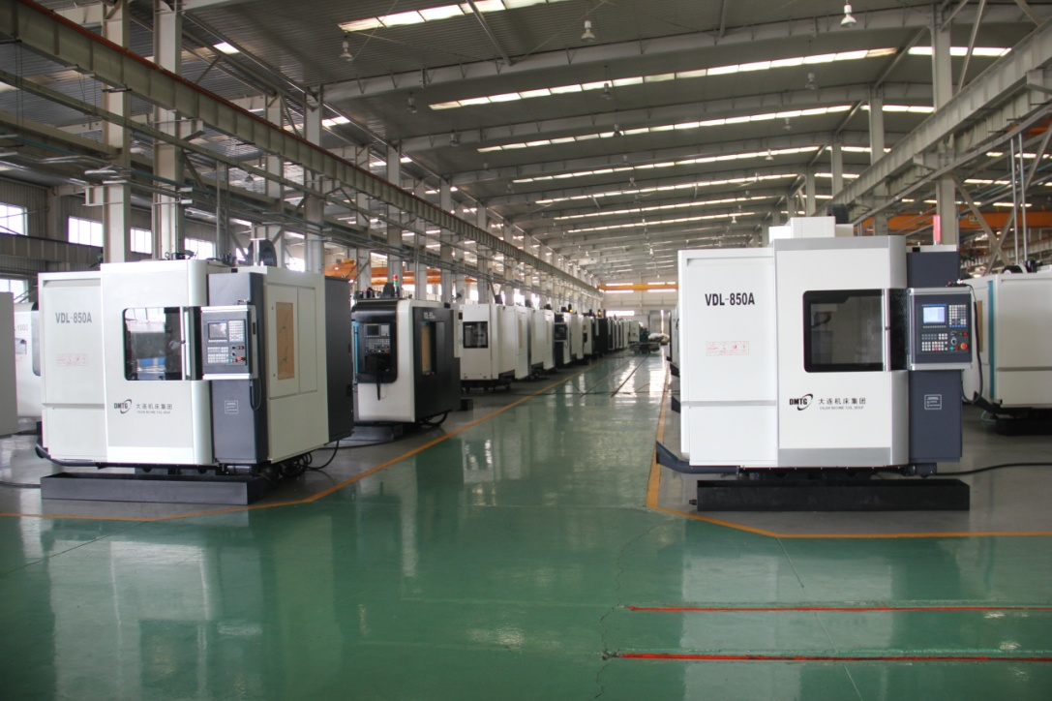
图1 大连机床集团批量配置华中8型高性能数控系统的车间
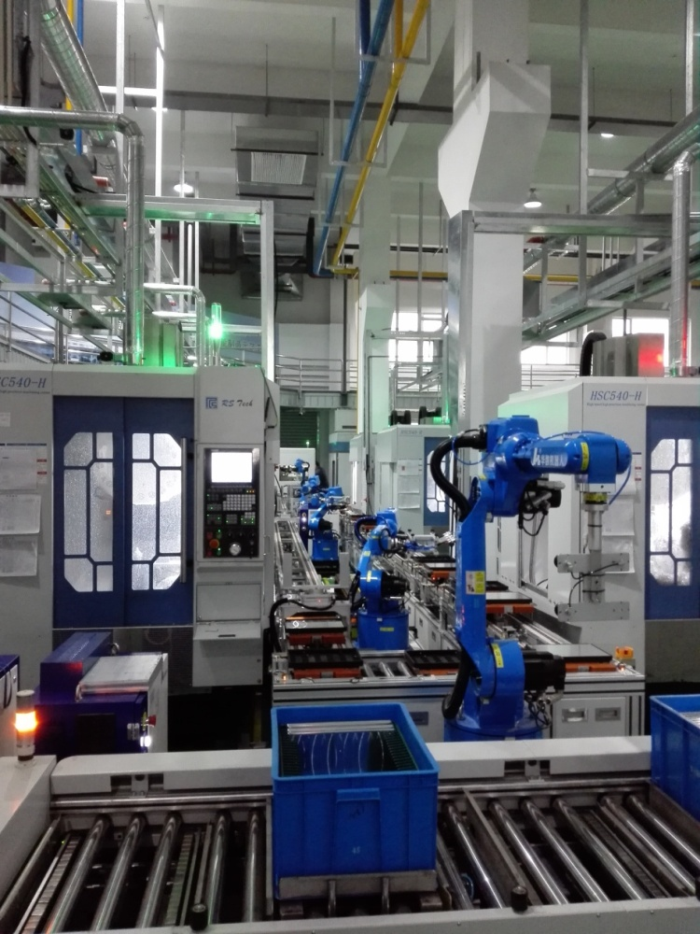
图2 苏州胜利精密公司笔记本电脑智能工厂

2 产业发展，急需大量高素质智能制造人才
工业机器人和高性能数控系统、工业软件是智能制造的核心技术。近年来，中国工业机器人市场需求快速增长，已成为全球最大工业机器人市场。用户已从外商独资企业、中外合资企业为主，向内资企业、乃至中小企业发展。国内沿海工业发达地区不少企业产品用来出口，对产品质量要求高，越来越多的企业采用机器人代替产业工人。在珠三角地区，使用工业机器人的年均增长速度已达到30%，尤其在装配、点胶、搬运、焊接等领域，已经掀起了一股机器人使用热潮。
工业机器人的应用程度是一个国家工业自动化水平的重要标志。虽然中国已经是全球工业机器人最大市场，但制造业工业机器人密度仍然很低，2016年中国工业机器人密度仅为49台/万名产业工人，不足全球平均水平的一半，与工业自动化程度较高的日本、德国、美国等相比差距更大。
图3 2014年全球工业机器人保有量分布情况
近年来，国内积极主导经济发展转型，再加上人口红利流失，境内劳力密集的低端制造业正逐渐转型为技术密集的高端制造业，因此企业对机器人、自动化的需求日渐增加，带动工业机器人人才需求量快速增长。
按照2017年2月教育部发布的《制造业人才发展规划指南》，2020年，高档数控机床和机器人领域人才需求总量750万人，人才缺口300万人。在这种背景下，工业机器人人才培养工作和职业标准的建立显得尤为重要。

3 2016年国产工业机器人推广应用情况良好，结构改善
2016年12月，中国机器人产业联盟（简称CRIA）在2016中国机器人产业推进大会上发布2016年上半年中国市场国产工业机器人统计数据。数据显示，国产工业机器人推广应用情况良好、结构改善、亮点频现。

3.1 国产机器人市场形势良好，增速趋稳
据中国机器人产业联盟统计，2016年国产工业机器人销量继续增长，上半年累计销售19257台，按可比口径计算较上年增长37.7%，增速比上年同期加快10.2个百分点；考虑到前期研发企业实现投产、新企业进入等因素，实际销量比上年增长70.8%，已连续多年保持了较高的增长速度，产业发展处于上升通道。特别是在《中国制造2025》、《机器人产业发展规划（2016-2020）》等国家产业政策的指引下，国产机器人产品结构调整升级、产业结构逐步改善。

3.2 多关节机器人占比持续提升
从机械结构看，2016年上半年国产坐标机器人保持龙头地位且销售加速，销量超过8100台，占国产工业机器人总销量的42.1%，比上年提高4.7个百分点。多关节型机器人上半年累计销售6225台，同比增长67.2%，增速与上年基本持平，在工业机器人总销量中占32.3%，比去年全年占比提高5个百分点。工厂物流机器人销量超过1000台，同比增速高达71.3%，在机器人销售总量的比重与上年持平。平面多关节机器人销售1750台，同比增长12.6%，占总销量的比重比上年回落4.7个百分点。圆柱坐标机器人累计销售563台，同比增长17.8%。并联机器人上半年销售有所回落，完成销售330台，同比下降7%。
数据显示，在多关节机器人占比提升的同时，圆柱坐标机器人、并联机器人的占比在下降，国产机器人产品结构正发生着变化。

3.3 搬运与上下料机器人市场需求进一步释放
从应用领域看，2016年上半年国产工业机器人的应用领域分布与上年基本相同。有60.1%的国内产工业机器人应用在搬运与上下料领域，这一比重较上年提高7.3个百分点，销量同比增长94.3%。其中用于金属铸造的搬运与上下料机器人是今年的一个新亮点，越来越多的铸造企业使用机器人从事上下料工作，市场需求扩大，上半年销量同比增长近8倍；码垛机器人和材料搬运机器人增速也分别达到185%和117%。焊接和钎焊是国内产机器人应用的第二大领域，销量同比增长20.9%，约占总销量的13.8%。此外，用于切割、磨削、去毛刺等领域的加工机器人和压装用装配机器人市场均表现良好，上半年销量同比分别增长103%和130%。

3.4 3C制造业和汽车制造业是国内产机器人的主要市场
从应用行业看，国产工业机器人广泛地服务于国民经济37个行业大类，91个行业中类，与上年相比应用领域更为广阔。具体应用范围涉及农副食品加工业，酒、饮料和精制茶制造业，医药制造业，餐饮业，有色金属冶炼和压延工业，食品制造业，非金属矿物制品业，化学原料和化学制品制造业，专用设备制造业，电气机械和器材制造业，金属制品业，汽车制造业，橡胶和塑料制品业等领域。其中以3C制造业（计算机制造、通信设备制造和其他电子设备制造业）和以汽车零部件及配件制造、汽车整车制造为代表的汽车制造业，在国产工业机器人销售总量中的占比最高，分别占30%和12.6%。特别是3C制造业，占比较上年同期提高近20个百分点。进一步表现出，中国完备的制造业门类，为工业机器人的应用提供了广阔的市场空间。

3.5 华东、华南是工业机器人应用的主要区域
从产品流向来看，2016年上半年43%和10%的国产工业机器人分别销往华东和华南地区，华中地区占比约10%，而华北、东北、西北、西南地区占比总计17%。

4 自主创新，华中数控打造智能制造核心技术
武汉华中数控股份有限公司（以下简称“华中数控“）是国产中、高档数控系统产业化基地和国家数控系统工程技术研究中心，国产数控系统行业首家上市公司。公司长期从事智能装备制造的关键部件——控制器、伺服驱动、伺服电机的研制和推广，主要业务包括：数控系统配套、工业机器人及自动化、教育教学方案服务、伺服驱动电机。
华中数控在深圳、重庆、佛山、泉州、东莞、襄阳、沈阳、宁波、苏州等地成立了研究院和分公司，与工业软件等智能制造企业建立协同合作关系，产业布局遍及珠三角、长三角等经济发达地区。
公司多年前就开展了机器人控制技术的研究，作为国内少数在机器人核心关键部件（控制系统、伺服驱动、电机等）具有完全自主知识产权的机器人生产企业，具有强大的生产和研发技术优势，产品已经应用于搬运、焊接、上下料、喷涂等领域，同时在机器人自动化生产线方面有成功的产线项目建设和整合经验，综合实力在国内保持前列。
华中数控在工业机器人领域已有丰硕成果，目前已经形成桁架机器人、六轴机器人、四轴机器人三大系列机器人多种型号的批量生产并在全国范围内批量应用。从自主的机器人实际运行试验和市场反馈信息，机器人本体均达到了很好的质量标准。
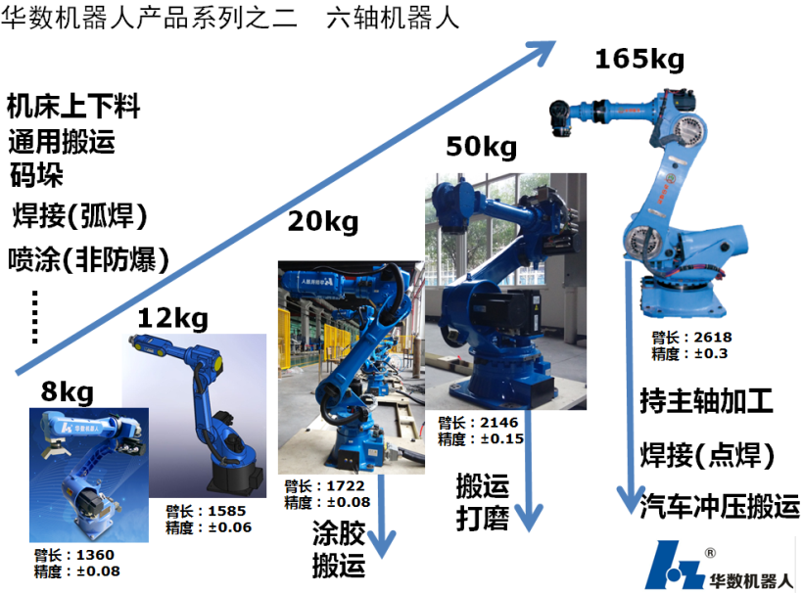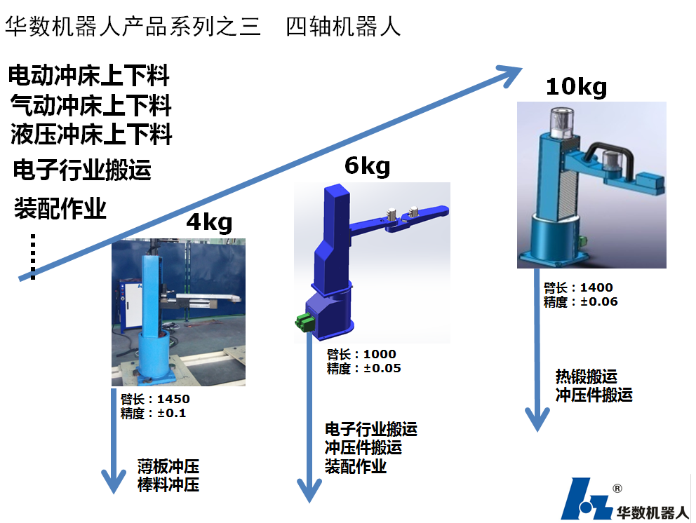
图4 华中数控六轴机器人产品系列 图5 华中数控四轴机器人产品系列
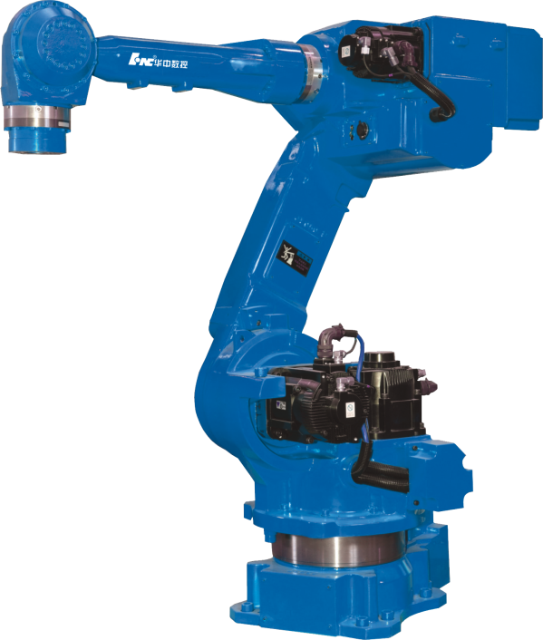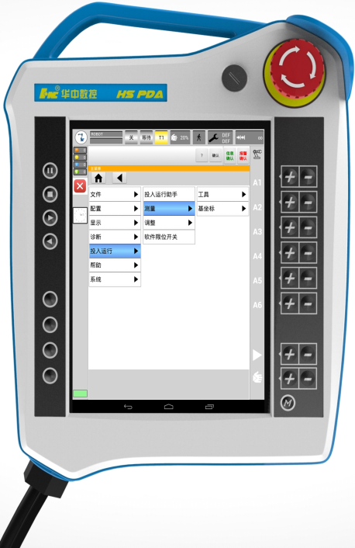
图6 华中数控生产的工业机器人和控制器
华中数控应用高性能数控系统、工业机器人、智能控制技术等方面的综合实力，与自主创新智能制造企业一起组成联合团队，在广东东莞、江苏苏州、福建泉州、广东佛山、湖北武汉等地建设智能工厂和生产线，其中多个项目被入选工业和信息化部智能制造示范项目。
东莞劲胜精密股份公司智能制造项目是2015年国家94家智能制造专项之一，项目名称为移动终端金属加工智能制造新模式。华中数控参与了整个项目的规划和实施，并且主要负责提供机床数控系统、机器人、产线总控系统和智能工厂大数据，打通了最底端的设备层到最高的决策层，实现了真正意义上的智能化生产。整个项目建设历时1年，目前已建成拥有10条自动化钻攻生产线的智能车间，智能车间包括180台配置华中数控HNC-818AM系统的国产高速高精钻攻中心、81台国产华数机器人、30台RGV、10台AGV小车、1套全自动配料检测系统。
该项目具有“三国”“六化”“一核心”的特点。“三国”是指智能工厂全部使用国产智能装备、国产数控系统、国产工业软件，共有18家国内优秀企业参与建设。“六化”是指装备自动化、工艺数字化、生产柔性化、过程可视化、信息集成化和决策自主化。“一核心”就是建立了智能工厂设备大数据平台，通过对设备实时大数据的采集、分析，实现了机床健康保障、G代码智能优化、断刀监测等智能化功能。
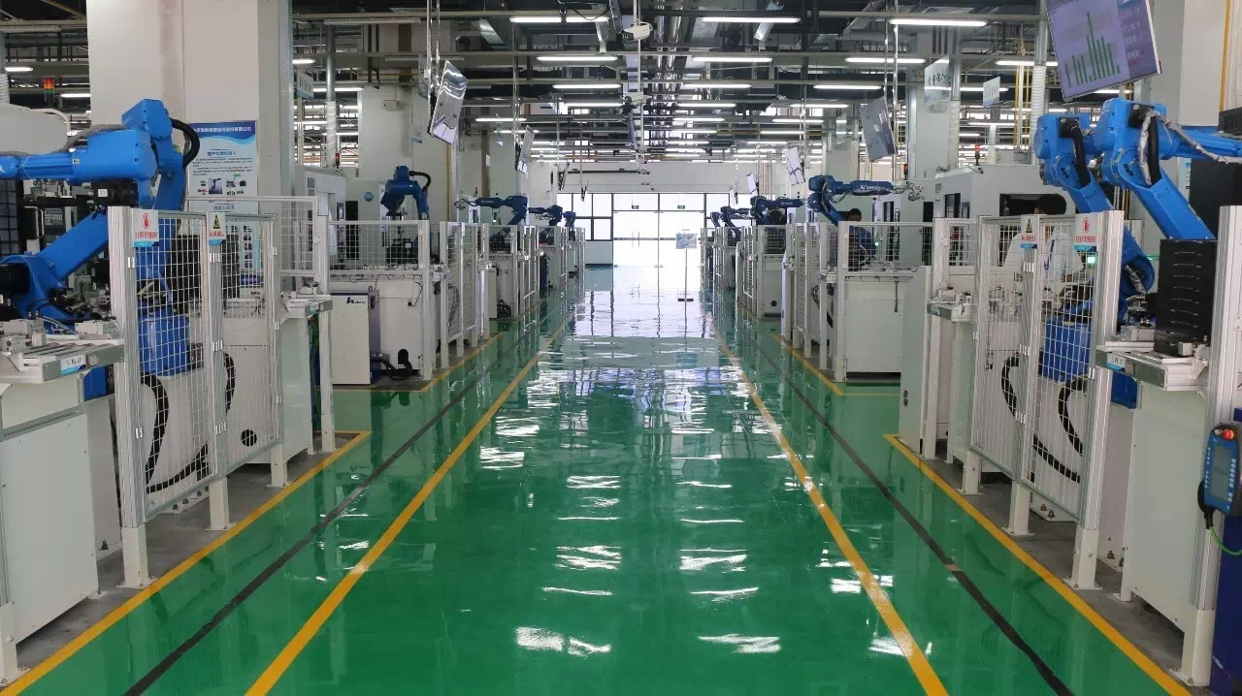
图7 华中数控建设的3C智能工厂
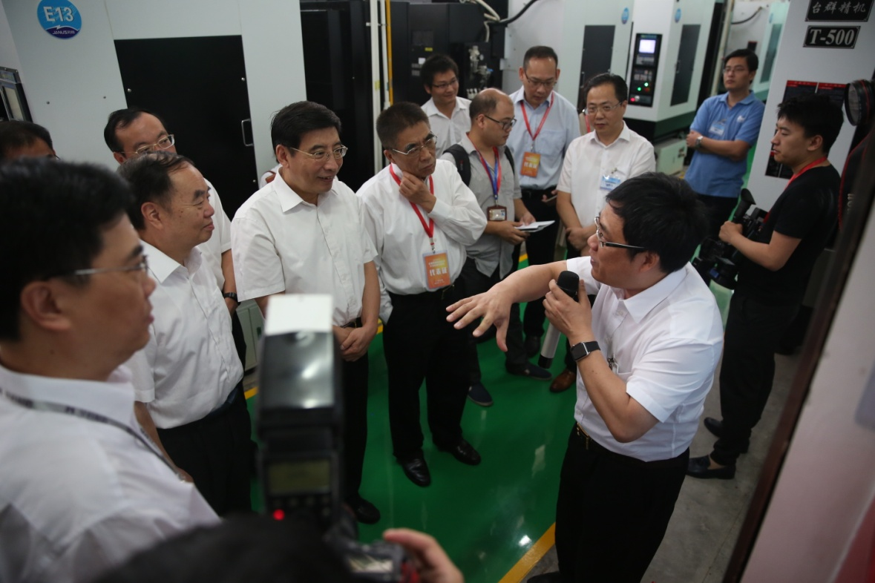
图8 华中数控董事长向工业和信息化部部长苗圩、中国工程院院长周济汇报工作
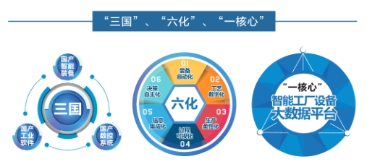
图9 劲胜智能工厂技术特点
工业和信息化部苗圩部长、辛国斌副部长指出：“在过去我们参观的许多先进的自动化工厂乍一看很壮观，但仔细一问使用的大部分都是进口设备，软件也主要采购国外企业的产品。总想什么时候能看到一个高度自动化、数字化、甚至智能化的车间或工厂，是用中国自己的装备武装起来的。这个梦想很大程度上在今天的劲胜智能制造车间已经实现了。今天我们看到的劲胜数字化车间，所用的配置华中8型系统的高速钻攻加工中心、华数机器人、无人小车、软件，全部具有自主知识产权。我们依靠自主品牌的装备和软件，完全可以建设高水平的智能工厂和数字化车间”。

5 对接“中国制造2025”，培养智能制造人才
近年来，华中数控紧密结合工业机器人和智能制造产业发展的急需，在前期与职业院校合作的基础上，充分发挥产业优势，与许多自主创新企业和职业院校开展了多种形式、富有成效的人才培养工作，得到了社会各界的好评。这些工作包括：参与组建武汉、东莞等地的智能制造职教集团；走访数十家产业链企业，进行智能制造人才需求调研；组织工业机器人、智能制造等师资培训二十余次；工业机器人（10本）和五轴数控数控教材（4本）与教学资源开发、职业标准编撰；与全国机械职业教育教学指导委员会联合组织工业机器人、五轴数控技术职业技能大赛。
华中数控一直以来致力于职业人才培养，2016年华中数控积极协同全国机械职业教育教学指导委员会和机械工业教育发展中心合作举办工业机器人装调及智能制造应用和五轴联动加工技术应用等大赛，2017年华中数控承办了全国职业院校技能大赛相关赛项，积极协办首届金砖国家技能发展与技术创新大赛智能制造生产线运营与维护赛项。促进机器人人才培养，为智能制造行业输送更多优秀的人才。
“十三五”是湖北结构性改革的黄金期，抓住了“十三五”，湖北就能迈入全国制造强省前列。而华中数控，已扎根湖北，正按照《中国制造2025》的要求，在“十三五”期间实施“一核三体”的发展战略，即以数控系统技术为核心，以机床数控系统和工业机器人、电动汽车为三个业务主体。为智能制造民族工业、为湖北支点战略再立新功。
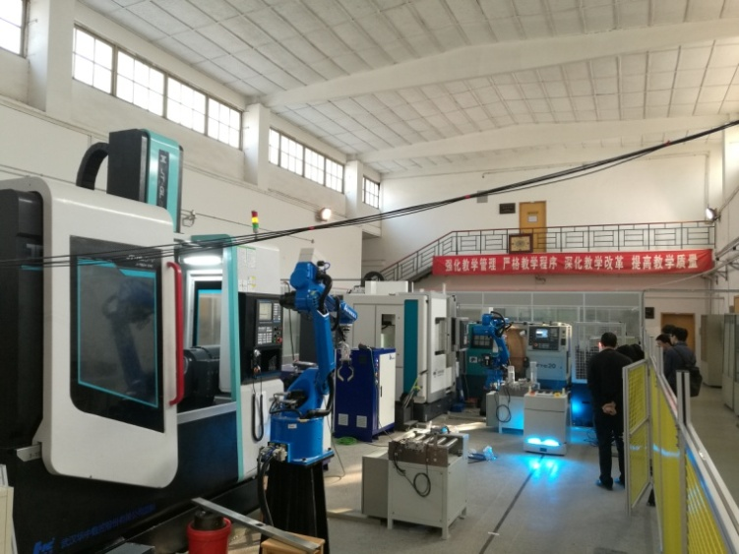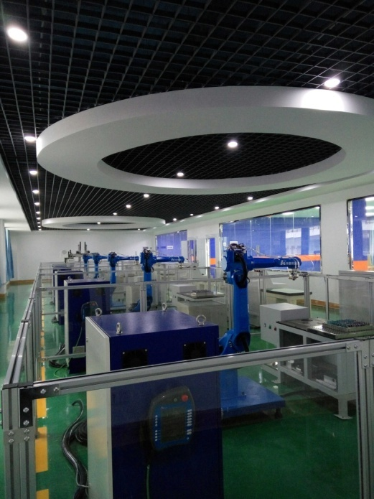
图10 西安交通大学智能制造实训中心 图11 武汉职业技术学院工业机器人实训中心
人才是企业和社会发展的最核心要素。华中数控的大发展和湖北智能制造的发展、制造产业的升级换代都离不开高水平的技术研发人才、各层级企业管理人才和市场经营人才、数以百万计的技能人才。
华中数控将继续落实国家现代职业教育综合改革要求和政策，深化产教融合，发挥以华中数控为首的高端智能装备产业集群自主创新品牌的优势，提供优惠条件和配套服务，夯实现代学徒制实施基础，扩大校企合作，为湖北省培养一大批智能制造和工业机器人技术技能人才。

开放性实验室管理探讨
姜全新
（荆楚理工学院 机械工程学院，湖北 荆门 448000）

摘 要：实验教学是高等学校教学体系中的重要环节，传统的实验教学管理模式已不能适应形势发展要求，因此建设开放性实验室是高校实验室发展的必然要求。研究开放性实验室管理，是高校实验室建设的一项重要课题。构建开放性实验教学体系，对推动创新创业教育，培养学生科学兴趣及实践能力，提高学生的创新意识、开拓精神及团队合作等综合素质，培养高素质人才具有重要的现实意义。结合近年来高校实验室管理模式、方法创新，分析了存在的问题，提出了相关建议。
关键词：开放性实验室；实验教学；管理

实验室是高等院校进行实验教学、科学研究的主要场所，在培养学生综合素质和创新能力方面起到了重要作用。2015年《国务院关于大力推进大众创业万众创新若干政策措施的意见》指出“推进大众创业、万众创新，就是要通过加强全社会以创新为核心的创业教育，弘扬“敢为人先、追求创新、百折不挠”的创业精神，厚植创新文化，不断增强创业创新意识，使创业创新成为全社会共同的价值追求和行为习惯。”对高校人才培养也提出了更高要求，高校应以培养创新人才为核心，加强学生能力培养，就必须重视实验教学的改革创新，推动开放性实验室建设和管理。

1 开放性实验室内涵
开放性实验室是高校在改变人才培养模式，加强学生实验实践能力培养上的一种探索。由于开放性实验室在培养学生科学精神及动手实践能力上已经被证明有显著效果，开放性实验室建设已成为高校教学改革的重要组成部分。

1.1 传统实验室的管理现状
高校实验室的管理基本上都采用校、院两级管理体制。有的高校设置校级实验中心，中心负责统筹协调工作；有的高校设置实验与设备处承担管理职责；有的高校在教务处下设实验教学管理科，其职能主要是按要求完成工作任务的部署、督促和材料的归集；不管如何设置，实验室的建设和管理职能基本由教学学院承担。
传统实验室管理，主要为课堂教学服务，以课程为对象，目的是让学生更好地理解教学内容。编制了与理论课教学对应的实验教学课表，依据实验教学大纲，围绕教学内容开设各种实验，由实验教师指导学生在指定的时间完成实验内容，分析实验数据并完成实验报告，实验作为一门课程或课程的一部分进行管理。
实验教学的组织由实验教师指导完成，有的也由理论教师与实验教师共同指导完成。实验教师每天按照教学任务，在规定时间内开展实验训练的方式，按规定的实验课表组织学生批量进行实验，不接待个体的学生或外专业的学生。在这种状况下，实验室管理现状难以调动实验教师的积极性，实验教师缺乏事业成就感，许多实验设备经常处于停用状态，设备利用率低，造成实验资源的浪费，无法充分发挥实验室的作用。

1.2 开放性实验室的特点
开放性实验室的特点在于“开放”，目前部分高校利用学生课余时间组织学生开展第二课堂活动或者组织学生进行专业实践、技能培养、专题研究等，从某种程度上是开放性实验室的探索，与真正意义上的开放性实验室还有较大距离。
开放性实验室管理有科学实验模式、自主学习模式、创新培养模式、职业技能培养模式等多种形式，目的都是为了优化实验教学，培养学生科学兴趣及动手能力，提高学生的创新意识、开拓精神及团队合作等综合素质。
开放性实验室以学生毕业设计、学科竞赛、创新训练项目或研究项目等为服务对象，开展个性化服务，以学生为主体，教师辅导为补充提供学生个性发展的服务。
开放性实验室采用时间、实验内容、实验方法、实验手段、管理手段、评价等开放管理方式，管理方式更灵活，实验管理以项目管理方式为主，充分发挥学生的主体地位，学生针对某一项目提出实验目标及实验内容，实验室教师与专业教师对实验进行评估，专业教师在实验时进行部分指导，项目结束后，对项目实施成效进行评价。

2 开放性实验室管理上存在的问题
开放性实验室在管理上也存在一些问题，如配套的制度建设、经费支持、设备保障、人员保障、监督机制及安全保障等不完善，导致在推进实验室开放过程中碰到较多的棘手问题，如实验耗材支出大大增加，带来管理上的困难；教师工作量大幅增加，但教师的工作量不能有效体现在业绩分配上；目前学生学习自主性不强，学生参与的积极性不高；实验室开放带来的安全隐患等。
实验教师整体素质还不能完全满足开放的要求。实验教师（含实验技术队伍）一定程度上是师资队伍改革的分流池之一，与专任教师队伍相比，实验教师队伍组成复杂，高技能人才缺乏，缺少多层次、多形式的实验教师队伍培养计划，在岗进修培训机会少，不利于科学管理；实验教师为教学、科研提供支撑和辅助，工作业绩难以表现为独立的成果，考核指标难以量化，总体待遇偏低；激励措施缺乏多元化，晋升标准欠合理，上升通道不畅，人员竞争意识未得到有效激发；发展目标不明确，职业认同感不高，职业发展面临危机。

3 开放性实验室管理的对策建议
针对实验室开放过程中存在的问题，很多学校在制度建设、经费支持、设备保障、人员保障、监督机制及安全保障等方面出台了相关政策，要保证开放性实验室的有效运行及管理，建议从以下三方面着手：

3.1 创新管理机制
创新管理机制就是要制定与实验室管理工作相配套的制度，改革不合理的制度，建立一套科学、规范的管理制度，重在落实。实行激励机制，提高实验人员的地位，稳定技术队伍，激发创新意识，从制度上保证和鼓励实验室人员实现创新管理工作的热情，切实发挥实验教师的积极性和创造性。
高校实验室在改革和发展中，应高度重视实验教师的知识、技能、实践创新的综合能力。强调以能力为核心，将其作为用人标准和考评的重要依据。充分利用和发挥实验室人力资源优势，实行优化配置，科学管理，有利于推动高校教学科研、培养创新型人才育人目标的实现。
高校实验室在改革和发展中，更要务实地制订相关的人才聘用和管理制度，不能一刀切。根据岗位需求合理设置人员的聘用条件，比如有些实训指导岗位，对人员的操作技能有更高的要求，就不能一味的从学历等方面设置高门槛，满足岗位要求的可以出台特殊政策先聘用，再引导或要求聘用人员进行学历提升。

3.2 创新实验教学体系、改进实验教学内容和方法
在实验教学体系的设计上增加开设创新性、综合性、设计性、研究性和开放性实验的比例，培养学生的创新思维、分析问题和解决问题的能力，提高学生的实践动手能力，启迪学生的求知欲和创新精神、激发科研兴趣、训练跨专业（学科）实验能力，发挥综合潜能，培养学生科研能力，以满足社会对高素质创新人才的需求。强化培养学生的设计、研究、应用和开发能力，开发一些贴近科研与生产实际的实验项目，通过项目中蕴含的科学研究或应用能力与思维方法，培养训练学生综合能力。也可探索将教师的科研课题引入实验教学中，循序渐进地完成与科研课题相关的实验内容，逐步引导学生完成科研型实验，培养创新型人才。
通过政策措施鼓励学生积极参与开放性实验项目。目前很多高校在人才培养方案中列入创新学分，全日制本科生在校期间，参加学校认定的课外各类竞赛、科研训练（大创项目）、发明创造、社会实践、发表论文等方面取得成果，通过申请和认定后均可以获得相应学分。

3.3 建立多元化的实验室开放形式
首先做到时间的多元性。正常上班时间开放，晚上及周末时间也要开放。可能的情况下在学生假期也要根据需要开放。比如学生参与学科竞赛，多是利用课余时间甚至寒暑假的时间进行作品设计、制作等。这种情况下，有必要引入实验教师的弹性工作制，合理安排教师工作时间。
其次开放项目或内容多元化。设置如基础技能训练项目、素质提升实验项目、创新实践项目、技能竞赛项目等，根据学生年级的不同有重点引导完成相关项目的锻炼，循序渐进地培养学生实践能力和创新意识。
此外，实验室开放也要务求实效。根据实验室情况和性质的不同，符合条件的首先推出，暂时不符合条件的加强建设，在保证实验室安全和设备安全的前提下，完善管理后有序推进。
总之，开放性实验室是高校实验室建设的一项重要课题，是培养创新人才的重要平台，需要多措并举，全力推进，建立健全多种开放性实验教学模式，构建多元实验室开放体系，建设一支高素质、善管理、能奉献的实验教师队伍，将有助于培养富有创新精神、实践能力强、适应社会需要的高素质人才。

参考文献
[1] 王贵才，杨九民．高校实验室开放模式探讨[J]．实验室研究与探索，2011（9）．
[2] 侯凤才，张国华．高校实验室开放存在的问题与对策分析[J]．实验技术与管理，2011（1）．
[3] 杨威．实验室开放与管理[J]．实验技术与管理，2012（1）．
[4] 谢安建，王礼贵．高校实验室管理工作的创新性探索[J]．实验室研究与探索，2012（4）．
[5] 朱海伦，储节旺．高校实验室的“能本管理”模式探索[J]．实验室研究与探索，2012（4）．
[6] 毕海霞，张艳蕊等．自主创新开放实验室预约管理系统的设计和实践[J]．实验室研究与探索，2015（3）．
[7] 吕朝军，曹小鹏．开放式实验室管理新模式[J]．实验室研究与探索，2015（10）．
[8] 马宏飞，李薇等．生物化学实验室建设和管理模式探索与实践[J]．生物学杂志，2016（4）．
[9] 许少榕．高职院校开放性实验室的研究和探讨[J]．山东农业工程学院学报，2015（1）．

面向应用型人才培养的翻转课堂教学方式研究
雷 娟
（武汉东湖学院，湖北 武汉 430000）

摘 要：翻转课堂这一教学理念将学习的主动权由教师转移到了学生，最早由几名美国人在迈阿密大学尝试，2012年引入中国，一经引入迅速引起了教育专家们和广大教育工作者的关注。但因这一教学理念对中国常规教学模式有着较大的变革，这一教学方式现在主要处于小面积试点和研究、摸索阶段。针对这一教学理念在应用型人才培养的具体实施方法上进行探索，并通过对学生的实际教学实践进行分析总结，做出了自己的研究。
关键词：翻转课堂；教学方式 ；人才培养；教学改革

1 前言
“翻转课堂”这一理念最早是由美国人MaureenLage，Glenn Platt and Michael Treglia在迈阿密大学提出，2012年开始引入中国。这一全新的教学理念将学习的主导权由教师转向了学生，真正以学生为主导，这一理念一经引入迅速引起了各教育专家和教育工作者们的关注。很多大学和教育机构都试图借助这一全新的教学理念来进一步提高和完善自身教学质量。
但因这一教学理念对我国的常规教学模式有着较大的变革，且对于不同层次、不同类型的学生课前、课上知识技能学习的内容分配、深入程度需要进行专门的考量，如何结合不同专业的专业技能特点也需要通过实践来验证，同时也需要教师付出相较于常规教学几倍的努力和心血，这一教学方式现在主要处于小面积试点和研究、摸索阶段。从目前可查阅的文献来看，虽然因为关注度的持续提高，以翻转课堂为关键词的文献近年来数量增长极快，但基本都是对“翻转课堂”相关概念的介绍性文章，涉及经验和成果的文献几乎没有。

2 翻转课堂的现状和发展趋势
目前，在教育部引导下，不同层次的高校都对自身的人才培养模式进行重新定位和研究。也都在不断的探索更加适合自身的教育教学方法和手段。
随着高校就业压力的提升，我们的社会越来越希望有更多应用技术型人才的加入，这样一来，越来越多的高校开始关注如何更好的将理论教学与应用实践教学相融合，让学生真正能做到学以致用，能真正向社会提供应用型人才。
尽管各高校都在教学方法上不断改革创新，但大多数都只是在修订实验项目上花功夫，都仅仅针对实践课程进行，改革力度和效果都很有限。对于定位为应用技术型人才培养的高校来说这是绝对不够的。应用型人才培养要向社会输出的是能直接应用知识技能的专业人才，在有限的大学课堂授课时间内要的是更高效更实际的教学方法和手段，这就需要在教学方式上作出更大的变革，将简单书本知识的传授放在课前，既节省课堂时间，又可以锻炼学生的自学能力，然后在课堂上针对这些知识的应用开展开放式的教学讨论，让学生在课堂上真正掌握对知识的实际应用。

3 翻转课堂的实施办法

3.1 实施办法
本文尝试在常规教学方式上进行突破，试图探索一种专用于应用型人才培养的全新教学方式。尝试在教师实际授课前预先引导学生自行阅读相关专业书籍，观看教师预先准备好的有针对性的课程视频和指定网络学习资料，以获得所需基础专业知识。然后以实验室取代教室，教师不再按常规方式于课堂中讲授基础知识，而是直接带领学生应用已预先自学的知识来完成实际的项目或案例，在实践中发现问题后，教师引导并辅助学生探索解决问题的方法，然后在解决问题的过程中不断地深入学习。
这一方式将常规的知识讲授式教学方法，改为以实际案例、应用实践为基础的问题分析、递进、解决式教学方法，实现开放式课堂，课堂学习以师生讨论为主要形式。一改传统枯燥的填鸭式课堂教学手段，而尝试引导学生在图书馆、互联网借助纸质书籍、电子音像资料根据自己的实际情况汲取知识，不仅改变了课堂知识获取途径的单一性，让学生可以自主自由的选取适合自己的、自己更易于接受的基本知识获取途径，也让学生更易于接受知识的同时提升自己的自学能力和知识获取能力，这一能力在知识大爆炸的今天是每个合格的专业人士必须要有的。然后在课堂中让学生在教师的协助下完成实际项目，将教师的角色从简单的知识传授变成了解惑，在协助学生解决实际问题的过程中让学生扎实掌握知识，并学会应用这些知识。让学生能带着问题去主动学习，同时培养学生的自我学习能力，最重要的是帮助学生学会将学到的知识真正应用到实践中去。

3.2 实施过程
为了验证本文的设想，笔者于其所在单位选择了一定比例的低年级学生组建成试点学习小组，以试点学习小组的方式进行了试点实践。
笔者及其团队选择了数字电子技术和单片机原理与接口技术两门课程的教学为试点翻转课堂的主要研究对象，所选两门课程都是对学生有较高实践动手能力需求的课程。考虑到大二年级学生已经适应了大学生活，精力较为充沛且主要专业课程还未开始学习，教学效果较易于显现和对比，作者选择了所在专业一定比例的大二年级学生（不少于总学生人数的五分之一，以保证研究结果的普遍性；不超过三分之一，以保证项目组成员有足够的精力）作为试点学生。
在课前先引导试点学生观看一些简单易懂的视频、课件，预先自学部分专业基础知识。然后让试点学生尝试几个由作者及其团队挑选和改进过的实际项目，使用一些常用电子元器件按要求搭建一些可以实现指定功能的实际电路，进行一些电子设计与制作。课堂时间教师根据学生遇到的实际问题与其进行有针对性的分析、讨论和引申，并由此引导学生主动查阅资料获取更多知识和技能，让学生在课堂上真正学会知识的应用和实际技能的应用，又能因为解决实际问题而获得很强的成就感，以增强自信心，真正加深对知识的理解和应用，并对更深入的专业知识产生强烈的学习兴趣，同时产生发自内心的学习自主性和自觉性，能够以实际应用为目的去学习，以期到达最好的学习效果，能将所学知识应用到实践中，获得真正的应用能力提升。

4 研究效果
笔者及其团队将试点学生与常规教学模式下学生的学习效果进行同步追踪比较，发现这一教学方法的好处有以下几点：
（1）这一教学方法面向应用型人才培养需求，从实际案例出发，在实践中利用问题的提出、分析、解决来推进教学进程，引导学生发现问题、解决问题，改变传统课堂讲授式这一枯燥的教学方式，让学习内容更加形象，着重培养了学生的分析、解决问题的能力和知识应用能力，更易于调动学生的学习兴趣和学习积极性。
（2）这一教学方法的学习过程是通过实践，并在不断解决问题中推进和深入的，可以提升学生分析、解决问题的能力和知识应用能力。避免了传统教学模式中的“读死书”和“教-用分离”现象，直接面向应用型人才培养，真正做到“学即为用”。
（3）这一教学方法在教学过程中将常规教学方式中以教师为主导改变为以学生为主导，极大调动了学生的学习积极性。不同学生可根据自身实际情况调整和扩展学习的深度、广度，真正做到因材施教，充分适应不同学生的个性化发展需求。
（4）这一教学方法打破常规教学模式，推动教育理念创新和发展进步，真正意义上实现了开放式课堂。
（5）这一教学方法可以全方位提升相关教师的教学业务水平。

参考文献
[1] 刘杰．浅谈对翻转课堂的认识[J]．科教导刊，2014(1)．
[2] 张颖．基于任务的翻转课堂教学模式设计与应用[J]．中国教育技术装备，2014(11)．
[3] 张冬梅，牛彩雯，候雯卉．“翻转课堂”在高职专业课程项目教学模式中的创新应用[J]．工业技术与职业教育，2015(9)．
[4] 张颖，李利杰，艾雨兵．高职基于项目的翻转课堂教学模式设计与应用[J]．中国教育技术装备，2015(9)．

“工业机器人应用与维护方向”专业建设的探索
郭海利 李 真
（武汉市第二轻工业学校，湖北 武汉 430000）

摘 要：通过对工业机器人应用与维护方向开设的调研、人才培养方案的制定、搭建教学实境、打造教师团队等方面介绍了武汉市第二轻工业学校新专业方向建设的具体做法及总结了建设过程中遇到的问题。
关键词：工业机器人；应用与维护；专业建设

目前随着工业智能化制造的发展，中职传统的电子技术应用和机电专业在招生、就业等方面越来越跟不上社会的发展，为了尽快适应社会需求，调整专业方向，早在2015年随着电子、机电专业招生的连年下滑，本校就成立工业机器人应用与维护专业建设小组，开始对新专业的建设进行调研，研讨专业培养的定位，课程的设置，实训设备的配备等一系列问题。经过认真筹备，2016年申报了工业机器人应用与维护新方向，武汉市第二轻工业学校招收了第一届工业机器人应用与维护专业学生。经过两年的精心筹备和实施，现在总结本校在工业机器人应用与维护方向专业建设的一些做法。

1 积极调研，打好基础
随着制造业由劳动密集型到工业自动化发展的变化，加之90后学生与家长对职业发展的认知。电子、机电专业近几年招生下滑严重，发展滞后。学校开始积极思考专业转型。
2015年本校成立工业机器人应用与维护专业建设小组，意在摸索新专业方向的建设思路，并在全国范围内调研、取经，先后向常州机电职业技术学院、长春汽车工业高等专科学校电气工程学院、浙江机电职业技术学院、上海市工业技术学校等学校学习工业机器人专业建设的先进经验。总结了前期调研学习的经验后，根据本校实际情况与上海信息技术学校机电专业工业机器人维护方向的专家进行了现场交流活动。该校情况与我校相似，电子与信息技术专业也是该校的老牌传统专业，面对社会需求、招生形势，他们忍痛停办电子与信息技术的传统方向，转向工业机器人方向面向社会招生。成为全国第一个招收工业机器人方向的中职学校。如今已走在了该专业方向的前列。通过一系列的调研学习活动使本校专业建设小组更加深入了解国家发展战略对机电类专业建设和人才培养的影响，学习了解以智能制造为代表的国内外最新产业发展技术和趋势，认清了专业转型的目标就是要服务产业转型升级、紧跟“中国制造2025”、对接先进制造业发展。为本校机电专业转型发展理清了思路，坚定了专业转型的决心。

2 对接企业，制订方案
通过广泛调研咨询机器人生产企业及工业机器人应用企业，了解到一个成熟的工业机器人系统，不仅由机器人组成，还包含大量的控制、执行、通信系统，目前市场主要工作为工作站的搭建和维护、系统的集成。专业建设小组经过反复研讨，制订了本校新专业方向的培养目标：为市场培养能够掌握工业机器人应用与维护专业的基础理论和操作技能人才。制订了能力目标：能从事工作站安装与调试、工作站的维护与保养工作，具备工业机器人系统集成方案策划的拓展能力，工业机器人销售的综合职业能力。
在人才培养中由简到难搭建三个平台。第一个基础平台以公共基础课（包括德育课，文化课，体育与健康，公共艺术，以及其他自然科学和人文科学类基础课）和专业基础课（包括：电工基础、电工电子技术、机械基础、电机拖动控制、机械制图与CAD、电机拖动控制、机器人应用与维护职业认知）使学生具备工业机器人基本认知和基础学科知识的掌握，培养基本职业素养；第二个平台由项目引领，由机器人技术基础、机器人典型工作站安装与维护、机器人工作站程序调试等专业技能课来培养学生对工业机器人典型工作站的安装调试技能。通过先仿真教学，再依次学习掌握手机键盘装配 、汽车玻璃涂胶装配 、轮胎码垛和上料检测与智能存储等典型工作任务的操作来实现本阶段的培养。第三个平台为综合提升训练，在掌握工业机器人基础知识，典型工作站任务的前提下，通过系统集成案例任务，提升学生综合技能。专业建设小组会同相关企业专家经过多次反复研讨制定了新专业方向的人才培养方案，并邀请天津职业技术学院电子工程学院杨旭主任和上海大学特种机器人教研室主任高同跃教授进行了指导。

3 围绕教学，搭建实境
机械电子专业做为学校的老牌传统专业，学校有一整套完善的实训场所，包括电工电子实验室、电工实训室、电子工艺实训室、电子装配实训室、光机电一体化实训室、PLC及单片机实训室，但新专业方向的转型不能只是纸上谈兵。2016年在市教育局大力支持下，结合前期调研学习的成果，学校进一步加大投入，围绕教学，新建三个一体化实训室。真正做到“在工作中学习、在学习中工作”，理论与操作密切结合，强调技术应用。
三个实训室分别是，服务于人才培养中第一个平台的电工技术一体化实训室；服务于人才培养中第二个平台的工业机器人仿真实训室；服务于人才培养中第三个平台的工业机器人应用于维护工作室。实训室的建设思路始终围绕教学，围绕课程顺序，从学生认识元件、搭建电路气路开始，到认识机器人结构、熟练操作机器人，最后了解自动控制、搭建以机器人为核心的自动控制系统。力求使课程、学习内容与实训场地无缝衔接，真正做到一体化教学。

4 打造团队，服务教学
本校有着近30年的电子，机电专业办学历史，有一批优秀的专业教师，但专业的转型离不开教师的转型，需要一部分机电和电气控制类教师转到工业机器人方向。本校积极鼓励相关专业老师学习新知识，通过“请进来，走出去”的方式，邀请企业专家参与进来，通过研讨、培训等方式有计划的对老师进行专业技能、专业建设方面的培养。组织青年骨干教师参加了《中国大能手》2016年工业机器人应用与维护专业师资培训，广东三向职业培训学院的工业机器人应用与维护基础班和提升班的师资培训。鼓励老师积极转型适应新专业教学，使师资团队具备了开展典型机器人工作站任务的教学能力。

5 总结问题，继续前行
经过两年的精心筹备，一年的探索实施，新专业方向的转型发展取得了不错的成果，在实施过程中我们进一步发现问题，总结问题。在后面的专业建设中我们还要积极探索，寻求下列问题的解决之道。
（1）校企合作不够紧密。在与企业接触的过程中，企业虽有合作意向，但受到企业经济利益，学生安全管理等一系列问题的影响，深入产教融合阻力大。如果能引入企业真正合作办学，建立订单式培养，将更能有针对性的进行专业人才的培养，提高就业率。
（2）缺乏与教学实践相结合统一的教材。需要教师根据实训项目结合实训设备使用说明书，自己总结提炼适用的理实一体教程。
（3）中高职衔接还需进一步深入。目前相当部分的中职学生有升学的意愿，通常通过技能高考的途径实现，如果通过考机械大类或电子类技能高考方式，在人才培养目标上则与新专业方向培养目标有矛盾之处。如果能完善“3+2”对口直通高职的方式，则对新专业发展将会有更大的促进。
（4）师资队伍还有待进一步提高。青年教师接收新知识，适应能力较强，老教师在转型过程中困难较大。需要教师从自身意识开始转变，更需要学校的大力支持。

6 结束语
新专业的开设、发展总是在摸索过程中一步一步积累完善起来的。希望通过几年的不断探索能够不断完善，适应区域人才需求，也希望能给其他同类学校专业提供一些参考。

参考文献
[1] 赖圣君．机电一体化专业（工业机器人应用与维护方向）人才培养方案》[M]．北京：机械工业出版社，2013
[2] 中国工业机器人产业2016年市场分析及展望[2017-6-20]中关村在线．
[3] 吴传茂．“电气运行与控制”专业机器人应用方向建设研究与探索[M]．考试周刊，2016（88）．

机械设计制造及其自动化专业创新人才培养
探索与实践*
曹鹏彬 陈绪兵 罗 琼 杨 红
（武汉工程大学 机电工程学院，湖北 武汉 430205）

摘 要：针对创新型人才培养在启发式教学、个性化培养、产学研合作的实施难题，武汉工程大学依托机械设计制造及其自动化专业创新教育实验班开展了三年探索，得到了本校机械大类学生的广泛认同。该创新教育实验班人才培养目标定位突出“创新”二字，参照国际工程教育CDIO模式，精心设计了培养方案、生源选拔、双导师制培养、创新学业评价等教学环节，通过多层次、多方位整合学院和导师资源，以大学生学术创新创业竞赛为抓手，以常设性的学生团队为依托，实现了第二课堂创新活动与第一课堂本科教学的无缝对接，做到了学生创新创业活动有组织、有场地、有经费、有项目、有激励政策，扩大了学生的受益面。
关键词：创新人才培养；双导师制；创新学业评价

0 引言
2017年1月国务院印发的《国家创新驱动发展战略纲要》明确要求：推动教育创新，改革人才培养模式，把科学精神、创新思维、创造能力和社会责任感的培养贯穿教育全过程。创新高等教育的人才培养模式，围绕立德树人根本任务，可以切实增强学生的社会责任感、创新精神和实践能力。正是认识到这一点，本校章程早将人才培养目标提炼为：基础扎实、知识宽广，工程实践能力强，具有创新精神与国际视野的全面发展的高素质人才。然而，创新型人才培养与传统灌输式教学不一样，更强调启发式教学、个性化培养、产学研合作，在具体实施上有相当的难度。
纵观国内外高等教育的创新型人才培养，美国STEM教育理念与育人模式、日本的产学政一体化模式、德国的双元制职业教育模式等都值得我们借鉴学习^{[1]}。比如，美国州立大学建立协同机制来保障应用型创新人才培养的质量，以意识协同为前提，以资源协同为主体，以管理协同为保障，覆盖校内和校外，从科学（Science）、技术（Technology）、工程（Engineering）和数学（Mathematics）四大领域（简称STEM）综合培养学术的创新思维和创新能力^{[2]}；日本京都大学以科研创新能力闻名，其创新人才培养模式以“灵活多样、选择自由、循序渐进”为课程设置特色，鼓励学生实践“自我思考、发现问题、解决问题”的学习模式，并产学政一体化全方位创造这样的条件^{[3]}；德国巴登-符腾堡州州立双元制大学是德国著名的校企合作双元制大学，双元概念意味着大学受教育者兼具学校学生和企业员工双重身份，在大学教育中，学校和企业密切协作，每三个月交替提供专业理论指导和企业培训实习^{[4]}。山东大学构建的拔尖创新人才培养体系强调合作教育协同创新人才培养，通过校研合作、校企合作，全面培养“卓越工程师”“卓越法律人”“卓越医生”“卓越新闻传播人”，赢得了社会广泛的赞誉^{[5]}。综上所述，国内外大学针对当前创新人才培养存在的“起步难”“行动难”和“持续难”困境，都认识到系统开发和优化配置创新人才培养资源，多维度谋求新突破^{[6]}。
因此，在对比学习国内外创新型人才培养模式改革成功经验的基础上，我们全方位整合学院与导师的资源，从2013级开始了机械设计制造及其自动化专业创新人才培养的探索，每届设立1个创新教育实验班。创新教育实验班的实施参照国际工程教育CDIO模式^{[7]}，从构思(Conceive)、设计(Design)、实现(Implement)和运作(Operate)等四个方面引导学生以主动的、实践的、课程之间有机联系的方式参与培养过程。

1 修订培养方案
根据学校教务处的统一安排，我院从2013级开始机械大类招生，在入学后再择机完成专业分流。2014年6月，本院制订了人才培养模式改革实施方案及相关制度（见表1），成立了“2103级机械设计制造及其自动化创新教育实验班（简称机制创新班）管理小组”，明确创新班的学生培养以学生为中心，因材施教、注重开发学生潜能，引导学生开展研究性学习、主动实践和科技创新，按照“全面成才，追求卓越”的指导思想，培养具有创新意识、创新思维、创新能力、创业精神、主动实践能力、团队精神、国际视野和领导力的高素质机械拔尖创新人才。
表1 机制创新班管理文件及相关表格（部分）
序 号 | 文 件 名
1 | 机电工程学院“机械设计制造及其自动化创新教育实验班”管理办法（试行）
2 | 机电工程学院“机械设计制造及其自动化创新教育实验班”导师制实施办法（试行）
3 | 机电工程学院“机械设计制造及其自动化创新教育实验班”选拔方案（试行）
4 | 机电工程学院2014级“机制创新班”选拔方案
5 | 机电工程学院“机械设计制造及其自动化创新教育实验班”导师申请表
6 | 机电工程学院“机械设计制造及其自动化创新教育实验班”学生情况调查表
7 | 机电工程学院2014级“机制创新班”学生选拔报名申请表
8 | 机电工程学院“机械设计制造及其自动化创新教育实验班”2014—2015年度学生创新学业评价表

与其他工科院校类似，本院2015级培养方案将机械大类各专业课程体系分为通识教育和专业教育两大组成部分。其中，通识教育包括公共基础课、素质必修课和素质选修课等三大模块，专业教育包括学科基础课、专业主干课、专业方向课和实践教学环节等四大模块。机制专业培养方案设置了机械产品设计学、现代设计方法、工业机器人技术及应用、物联网原理与应用技术、机械创新设计等专业方向课，期望学生接触学术前沿，通过多学科交叉培养为创新活动打好基础。比如说，正是由于在教学环节中增加了物联网知识的传授，在近两次“互联网+”大学生创新业赛中，机制创新班师生就获得了湖北省银奖和金奖的好成绩。
但是，与普通班不同，机制创新班人才培养目标定位突出“创新”二字，新增“机械综合创新课程设计”，与学生课外创新活动衔接，并在主要实践教学环节设置丰富多彩的“科研训练”环节与之对应。机械综合创新课程设计以机械创新大赛等学科竞赛的完整项目作为课程设计内容，以项目小组、分工合作的方式组织教学，在一个相对较长的弹性时间内完成设计任务，小组成员集体答辩进行考核，促进学生工程实践能力和创新意识培养，并扩大了学生受益面。全面落实学校制定的《“第二课堂成绩单”制度暂行办法》，实施第一课堂与第二课堂相结合，对第二课堂PU平台进行二次建设使用，满足学生开展科研活动和获得创新学分的需要。在学术科技与创新创业方面，大力支持学生参加国家、地方以及校院、行业协会组织的各级各类学术科技、创新创业竞赛和项目申报，此项工作已发展成为我院的特色和亮点。
以大学生学术创新创业竞赛为抓手，以常设性的学生团队为依托，以“创新教育实验班”和“机械综合创新课程设计”为主线，实现创新活动与第一课堂的无缝对接，构建了多层次的大学生创新创业体系。学院建立了大学生创新创业中心，吸收校友捐款支持创新人才培养，并修订了分配方案，做到学生创新创业活动有组织、有场地、有经费、有项目、有激励政策，扩大了学生的受益面。

2 选拔生源
机制创新班生源选拔秉承自愿报名、择优选拔、公平公正公开的原则。在学院的指导下，机制专业成立专门的选拔考核小组，负责创新班选拔工作。选拔基本条件要求：热爱机械专业；具有创新精神和较好的综合素质，具有较强的主动实践能力；积极参加各种形式的课外科技创新活动，包括各种创新创业比赛和项目、学科竞赛、大学生课外科技作品竞赛以及科研活动。
由于2013级机制创新班选拔发生在大学一年级下学期（2014年春季），只有大一上学期一个学期的考试成绩可供参考，并且几乎没有可供参考的学科基础课成绩。此外，由于还不具备学科基本知识，学生也还没有开始参与各种课外科技活动。基于此，选拔考核的重点主要是评价学生的机械创新潜质、机械工程能力和综合素质。选拔考核分初选和复试两阶段，其中初选成绩由课程成绩、AutoCAD拼画装配图比赛和笔试成绩3个部分组成（见表2）。经过选拔，2013级机制创新班共由39名优秀学生组成。
表2 2013级机制创新班选拔考核成绩构成表
序 号 | 项 目 名 称 | 成 绩 权 重 | 考 核 阶 段
1 | 大一上学期考试课程平均成绩 | 30 | 初试
2 | 大一下学期《画法几何及机械制图》课程成绩 | 10 | 初试
3 | AutoCAD拼画装配图比赛成绩 | 10 | 初试
4 | 笔试成绩 | 20 | 初试
5 | 面试成绩 | 30 | 复试
6 | 总成绩 | 100

正是由于2013级机制创新班选拔发生在专业分流之前，导致全院的优质生源集中，其他专业提出这种选拔方式存在“掐尖”效应，不利于其他专业的发展。随后的机制创新班选拔，都应要求发生在专业分流完成之后，再根据实际情况在本专业内部自主选拔产生创新教育实验班，以免影响其他专业的发展。
2014级机制创新班选拔调整至专业分流后（2016年春季）进行二次选拔。选拔考核的重点是学生的创新精神、综合素质、主动实践能力和参加各种形式课外科技创新活动的情况；选拔流程分三轮进行，第一轮优先考虑课程成绩排名，第二轮、第三轮则优先考虑参加课外科技创新活动的情况。经过选拔，2014级机制创新班共由30名优秀学生组成。
2015级机制创新班选拔（2017年春季）在2013级、2014级选拔方案的基础上，选拔流程仍然分三轮，进一步突出考核学生主动实践能力和参加各种形式课外科技创新活动的情况，并将《画法几何及机械制图》、AutoCAD拼画装配图实训的课程成绩作为重要参考依据。经过选拔，2015级机制创新班共由31名优秀学生组成。
机制创新班的实施带来了专业分流优质生源走向的新趋势，机制专业录取全院学分绩前100名学生的比例从24%增长到了67%，显著提升了机制专业对于学生的吸引力。

3 全面落实双导师制培养
机制创新班实施双导师制，同时配备“班导师”和“学业导师”，促进学生全面发展、个性发展以及创新能力的培养，引导学生开展研究性学习、主动实践和科技创新活动。
为了给优秀的学子们配备最适合的导师，学院采取了“量体裁衣”的新模式：创新班的学生按照自己计划参加的科技创新活动以及考研、出国学习的意向挑选导师，导师们也需明确自己科技创新活动成果的形式，进行“双向选择、双向考量”。
为了让学生享受到优秀的教师资源，保证导师制的实施效果，规范导师的选派和管理，本院讨论制定了相应的导师制实施办法，对创新班导师的基本条件、选派程序、基本职责以及导师考核等事项给出了明确规定。
为2013级、2014级、2015级3个“机制创新班”的100名学生分别选派了导师。导师来自全院机制、机电、力学、过控4个专业以及机械设计与工程图学学部。导师通过师生之间建立的“导学”关系，以学生为中心，因材施教，注重开发学生潜能，贯彻全过程育人、全方位育人的现代教育理念，引导学生积极开展研究性学习、主动实践和科技创新活动，并对学生的考研、出国学习和实现高端就业等提供引导支持。
在完成常规学习任务之外，导师们会结合自身优势安排灵活多样的课程和实践活动：为了增强学生对软件的应用能力，打好扎实的专业基础知识，要求同学们必须掌握三维CAD软件技巧；为了培养学生的创新意识、开阔视野，老师们带领学生参加各种科技比赛；为了培养同学们的动手能力，尽快掌握社会实践能力，安排他们去工厂实习锻炼，为今后走向社会打下扎实的基础。
学业导师结合自身科研实际，创造有利条件，从多层次、多方位引导学生开展丰富多彩的课外科技创新活动，组织、指导学生参加大学生工程训练综合能力竞赛、“挑战杯”大学生课外术科技作品竞赛、CaTICS网络赛、大学生机械创新设计大赛、“创青春”大学生创业大赛、“互联网+”大学生创新业赛等重要学科竞赛和创新创业比赛，并指导学生申报湖北省大学生创新创业训练计划项目和武汉工程大学校长基金项目。
在学业导师的指导下，鼓励学生早进实验室、早进课题，开展科研活动，如参与课题项目的研究与实践、尝试撰写学术论文和专利申请、参加学术报告等。

4 精心组织创新学业评价
2015年10月，面向“2013级机制创新班”组织进行了“2014—2015年度创新学业评价考核”，并将考核情况和改进建议反馈给了每位同学以及班主任，以引导创新班学生更快、更好地成长。
创新学业评价分为成绩、参加的科技创新活动、参加的院校活动、获奖情况、年度自我总结、班导师意见、学业导师意见、学院意见以及获奖证书复印件附件等方面。机械造创新班创新学业评价表首页如图1所示。
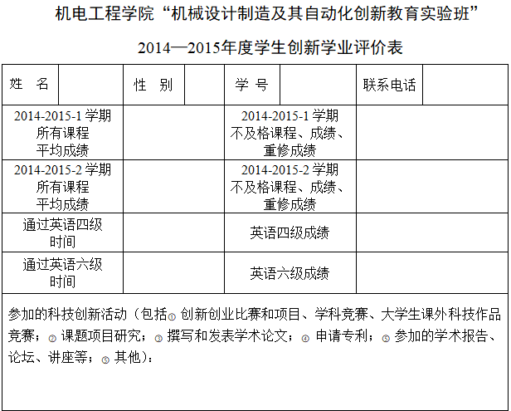
图1 机制创新班创新学业评价表首页
通过创新学业评价发现，2013级机制创新班是一个以“知识和创造力并重，梦想与自制力并驱”的优秀班集体，学校新闻“一线聚焦”以题名“创新，创出未来”进行了专题报道（见图2）。
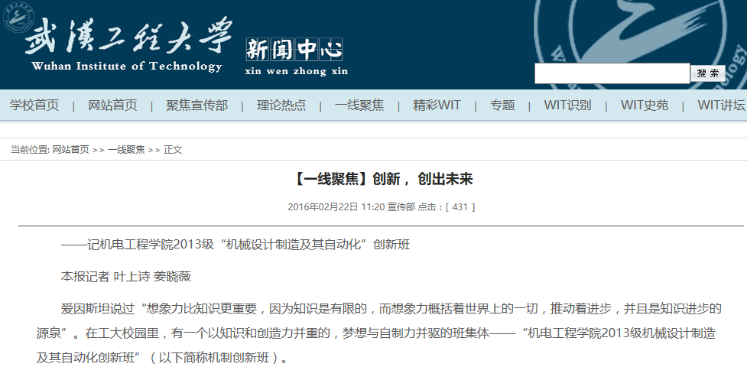
图2 学校新闻一线聚焦专题报道
2015年12月，组织机电工程学部全体教师对“机械设计制造及其自动化”专业以及“机制创新班”的建设情况进行了梳理和讨论，并由曹鹏彬老师作为代表在全院的教学研讨会上就“专业概况，存在的主要问题，专业建设下一步计划和建议”等内容进行了汇报、交流。通过教学研讨，集思广益，开阔思路，促进了“机械设计制造及其自动化”专业建设，进一步推动了机制创新班的各项建设。
在各类科技活动中，机制创新班的同学们成绩斐然，各类科技比赛的总参与率达到了80％以上。他们在为学校赢得荣誉的同时，不仅大幅提高了对机械领域的认知，也锻炼了自身的实践能力，培养了团队意识（见表3、4）。在2014年10月启动的“湖北省大学生工程训练综合能力竞赛”中，“机制创新班”派出两支队伍共六人，均获得省级二等奖，是本校本次参赛所获最高奖项。在2015年6月由北京菁华锐航主办的“CaTICs”网络赛中，“机械创新班”与其他班级一同组成三支队伍共十五人，顺利通过学校初试，其中两支队伍在比赛中获得二等奖，另一支队伍获得优秀奖。在2015年9月12日开始的“高教杯”全国大学生数学建模竞赛中，本班三名同学合作的论文被湖北省组委会推送至全国组委会参与国家级奖项的争夺。2017年，2013级机制创新班高旭同学荣获第三届“长江学子”优秀毕业生。
表3 机制创新班课外科技活动获奖
（省级及以上，部分）
序 号 | 姓 名 | 奖 项
1 | 王子圆 等 | 2015年第五届“国药工程杯”全国大学生制药工程设计竞赛二等奖
2 | 高旭 等 | 2015年高教社杯全国大学生数学建模竞赛二等奖
3 | 高旭 等 | 2015年第十二届CaTICS全国网络赛本科组团队二等奖
4 | 王聪 等 | 2015年第十二届CaTICS全国网络赛本科组团队二等奖
5 | 黄翼 等 | 2015年第十二届CaTICS全国网络赛本科组团队优秀奖
6 | 黄应超 等 | 2015年第四届全国大学生工程训练综合能力竞赛湖北省二等奖
7 | 高旭 等 | 2015年第四届全国大学生工程训练综合能力竞赛湖北省二等奖
8 | 石欣平 等 | 2016年第七届全国大学生过程装备实践与创新大赛优秀作品奖
9 | 黄森铭 等 | 陈锐2016年第七届全国大学生机械创新设计大赛湖北省二等奖
10 | 高旭 等 | 2016年第七届全国大学生机械创新设计大赛湖北省三等奖
11 | 杨正蒙 等 | 2016年“创青春”湖北省大学生创业大赛银奖
12 | 杨正蒙 等 | 2017年“挑战杯”湖北省大学生课外学术科技作品竞赛一等奖
13 | 杨正蒙 等 | 2017年“互联网+” 湖北省大学生创新创业大赛金奖
表4 机制创新班立项的部分创新创业训练计划项目
序 号 | 姓 名 | 项 目 | 类 别
1 | 马建武 | 硬币清点提取便捷装置（201610490003） | 省级大学生创新创业训练计划项目
2 | 黄森铭 | 硬币分离和包装装置（201610490001） | 省级大学生创新创业训练计划项目
3 | 魏亮亮 | 高校全景+志愿填报服务（201610490045） | 省级大学生创新创业训练计划项目
4 | 高 旭 | 硬币清点提取便捷装置（2016010） | 校长基金
5 | 黄森铭 | 硬币分离及打包装置（2016014） | 校长基金
6 | 魏亮亮 | 武汉工程大学大学生在线教育情况调查（2016012） | 校长基金

5 结语
本文在对比分析国内外创新人才培养模式的基础上，总结得出系统开发和优化配置创新人才培养资源对于创新人才培养的重要性，从而提出了本校机械设计制造及其自动化专业依托机制创新班实施创新人才培养的新思路。机制创新班的实施参照国际工程教育CDIO模式，多层次、多方位整合学院和导师资源，精心设计了培养方案修订、生源选拔、双导师制培养、创新学业评价等教学环节，得到了本校机械大类本科生的认同，显著提升了机制专业对于学生的吸引力。
然而，正如公认的创新人才培养存在的“起步难”“行动难”和“持续难”困境，机制创新班经过三年探索，取得了一定的成果，如何持续下去还需要有更深的考量，需要有一个持续的机制来确保资源的长期整合。

参考文献
[1] 关松林．发达国家创新人才教育的模式、特点与启示—以美国、德国、日本和韩国为例[J]．创新人才教育，2016(1)：78-83．
[2] 金保华，王英．美国州立大学应用型创新人才培养协同机制及启示[J]．现代教育管理，2016(11)：110-115．
[3] 严平．本科教育创新人才培养模式研究—基于日本京都大学课程设置的视角[J]．复旦教育论坛，2013，11(3)：81-84．
[4] 任晓霏，戴研，莱因霍尔德·盖尔斯德费尔．德国双元制大学创新驱动产学研合作之路—巴登-符腾堡州州立双元制大学总校长盖尔斯德费尔教授访谈录[J]．高校教育管理，2015，9(5)：5-8．
[5] 王宪华，王建立．以“本”为本 打造本科人才培养新格局[J]．中国大学教学，2015(2)：12-15．
[6] 吴庆宪，樊泽恒．多维度谋求创新人才培养新突破[J]．中国大学教学，2012 (2)：77-79．
[7] 顾佩华，沈民奋，李升平，等．从CDIO到EIP-CDIO——汕头大学工程教育与人才培养模式探索[J]．高等工程教育研究．2008 (1)：12-20．

“工程材料”课程综合实验教学创新与设计
武玉琴 唐令波
（武汉纺织大学，湖北 武汉 430200）

摘 要：教学方法创新是提高教育质量的需要，是培养创新型人才的关键。“工程材料”是高等工科院校机械专业必修的专业基础课，也是一门实践性较强的课程，材料-结构-性能-加工工艺是这门课程的主要脉络。依据“工程材料”的教学内容，结合目前金属材料研究热点，应用科学研究的基本方法和实验手段，通过合理的实验设计展现材料结构、性能以及加工工艺之间的关系。通过开展研究性实验课程，加深学生对材料力学性能和组织结构关系的理解，提高学生动手能力、激发学生学习兴趣，促进学生的创新思维发展，达到培养创新型人才的目的。
关键词：综合实验教学；工程材料实验室建设；创新机制；人才培养

0 引言
工程材料是指应用于工程构件、机械零件、工具等领域的物质，包括金属、高分子、陶瓷及复合材料，其中最基本的是金属材料^{[1]}。自1863年金相学诞生以来，科研人员将材料的微观组织与宏观性能相结合，从而更深入认识材料。随着科技的高速发展，金相组织观察和力学性能测试方法在高校均已普及。随着机械工业的发展，在产品的设计与制造过程中，对材料性能的要求也越来越高。因此，机械工程技术人员需要掌握必要的材料科学与材料工程知识，具备正确选择材料和加工方法、合理安排加工工艺路线的能力^{[2]}。“工程材料”课程主要讲述材料的性能、组织结构及其加工工艺之间的关系，是高等工科院校机械类专业必修的专业技术基础课，属于机械制造基础系列课程之一。通过对工程材料基础知识的学习，学生可在工程结构、机械零件的设计和制造过程中合理选用材料与加工工艺，解决实际问题^{[3]}。为拓展学生知识面，加强学生对基本工程材料的认识，提高其实践动手能力，培养创新型人才，教师对该课程的教学方法、课程实验等提出了大量改革方案和改进措施^{[4]}。
随着中国经济的腾飞，国家对创新型人才培养的要求也越来越高，创新教育已成为高等教育在新时期发展的必经之路。在创新的基础上，教学与科学研究相结合引领的教学改革得到大量研究与探索^{[5]}。国内教育家也意识到本科院校教学与科研相统一的重要性，提出一系列教学改进措施：清华大学推出学生研究训练计划；华中科技大学推行教改实践；杭州电子科技大学将物理教学与科学研究相结合。德国、美国、英国等教育家都对大学教学与科研的关系进行了大量研究^{[6]}。德国著名高等教育家洪堡认为大学是带有研究性质的机构，提出教学与科研相统一的思想。为了更好的推行科研与教学的统一，培养学生的科研创新能力，德国柏林大学最初建立了研讨制；美国杜克大学、斯坦福大学等开设“习明纳”课程；麻省理工大学、伯克利大学以及华盛顿大学等都开展了本科生研究项目。将创新性科学研究工作引入课堂教学是促进大学生创造性思维和创新的重要过程。

1 实验方案
“工程材料”是一门实践性较强的课程，与社会生产实际以及科学研究息息相关，教学过程中注重教学与科研相结合，以培养创新型人才为目的。本课程教学大纲中安排两次实验课：淬火、回火钢的硬度测试及分析，两学时；碳钢、合金钢、铸铁组织观察，两学时。实验内容涵盖了加工工艺对金属材料组织和材料力学性能的影响，充分体现成分、结构与加工工艺之间的关系，加深学生对材料以及材料性能的理解。为了充分展示工程材料成分、结构和性能三者之间的关系，激发学生学习兴趣，培养学生创新能力，加强工程材料课程的实践意义，有必要结合研究项目和生产需求设计综合性创新实验。该实验对于提高该课程的实践性以及学生的动手操作能力和创新思维能力有重要意义和参考价值。
本文中创新性综合实验采用DP590和DP780双相钢成分的铸件，通过改变热处理加工工艺，观察和研究双相钢的成分、结构、加工工艺以及硬度之间的关系。双相钢由软相（铁素体）和硬相（马氏体）组成。一般双相钢中马氏体呈岛状分布在铁素体中，起到增加钢强度的作用，而铁素体则主要对材料塑性起到作用。双相钢以强度高，塑性好等优异的综合力学性能而受到各大汽车制造商的青睐，现已广泛应用于现代汽车制造业中。车身结构用钢采用双相钢能够减轻车身质量，降低油耗，增大车身结构的抗凹陷能力。按照强度级别，双相钢可用于车身外部面板，车盖板，车顶内板，门外部面板，行李盖板，撞击横梁，保险杠，以及钢筋等。因此本实验以双相钢材料为主，应用金相显微镜和显微硬度计观察并测试铁素体、马氏体、贝氏体的组织及其硬度。同时引导学生分析马氏体含量与宏观硬度与双相钢成分、热处理温度、保温时间等的关系，分析如何合理选用材料成分与热处理加工工艺以达到更好的力学性能指标。
在教学过程中，鼓励学生参与到实验方案的制定，成分的选择，热处理工艺的确定，以及后期实验课程中金相试样的切割、镶嵌、磨抛、腐蚀和显微硬度测试等过程中。汇总分析影响双相钢成分、结构、综合力学性能的因素，使学生明确铁碳合金相图使用方法、热处理工艺方案确定、微观组织结构观察和显微硬度测试这四部分内容以及他们之间的相互关系，通过本实验课程的学习，达到能够自行选择合理的材料和加工工艺的要求。在讲述材料性能、材料结构、材料凝固、铁碳相图以及热处理章节后，将班级学生分组，给出工业用钢DP590和DP780成分特点，根据碳含量，应用铁碳相图确定双相钢组织形成的热处理温度范围，制定热处理温度（对应铁素体、马氏体成分）以及冷却方式（炉冷、空冷、油冷）的工艺路线。每个小组根据材料成分以及实验测试内容设计：材料成分、淬火方式、热处理温度、组织结构和显微硬度表格，以备实验测试时填写。该实验准备过程作为习题课形式进行，用时2课时。该过程对于学生充分掌握并运用所学知识进行设计实验方案具有重要作用，同时促进学生对“工程材料”课程内容的整体把握。

2 实验安排

2.1 热处理加工
将实验方案和表格填写好后，开展实验课，总计4课时。针对不同的加工工艺要求应用箱式炉对样品进行处理，填写表格，并在样品上做标记和记录（学生确定加工工艺路线后，该过程可由教师准备，指定几位学生作为助手）。热处理路线例图如图1所示。（实际加工方案按照教师学生一起设定的表格进行）：
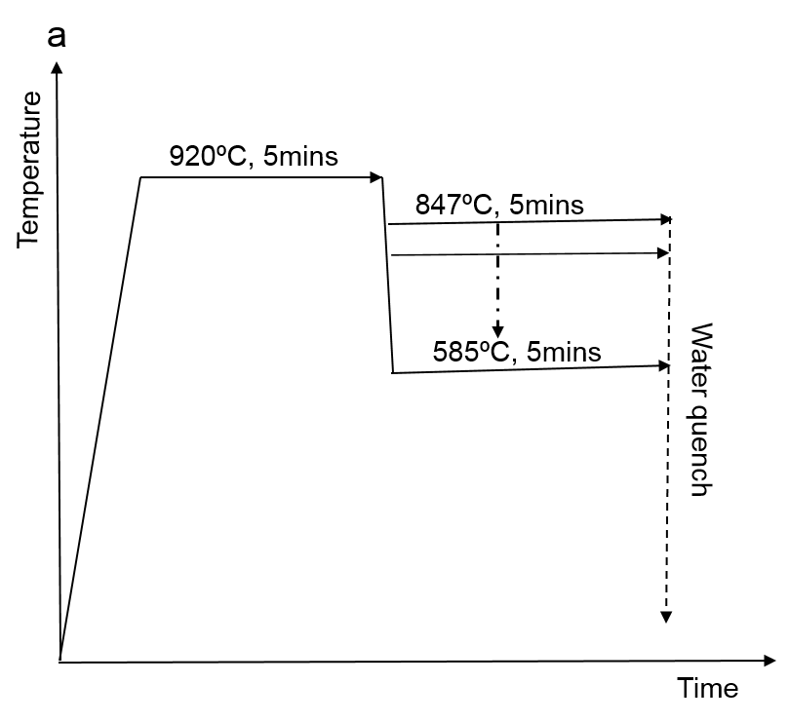
图1 含碳量0.13%的铁碳合金热处理加工工艺（管式炉加热到920°后保温5 min，
然后将样品放置在设定好温度的箱式炉中保温5 min，最后以不同的冷却方式降温）

2.2 金相试样制备与组织观察
样品经过热处理后进行金相试样制备和金相组织观察，该过程包括试样切割、镶样、磨抛和腐蚀，在金相试样准备过程中，教师全程指导并给出样品制备过程中需要注意的问题和解决方案。样品准备好后，上金相显微镜观察，选择较好试样进行拍摄。学生任务：根据金相组织，应用网格法计算金相组织中马氏体含量，并分析马氏体含量与热处理温度以及相图之间的关系。学生实验报告需要给出不同热处理条件下试样金相组织图以及马氏体成分随临界淬火温度的变化情况，如图2所示（示例）。分析并归纳加工工艺对金相组织的影响，以及临界淬火温度选择方法。

2.3 硬度测试
选择几种金相试样进行宏观和显微硬度测试。应用洛氏或布氏硬度计测量试样宏观硬度。通过显微组织观察，选取合适载荷，测量不同区域（铁素体、马氏体、贝氏体）的显微硬度值。通过实验，得到试样宏观硬度以及铁素体和马氏体的显微硬度随临界退火温度的变化关系，该实验示例如图3所示。通过该实验，学生可以进一步明确材料组织结构与硬度之间的关系。加深对双相钢独特力学性能和应用的理解；通过掌握的现有知识，设计材料加工工艺，得到优异性能的材料。
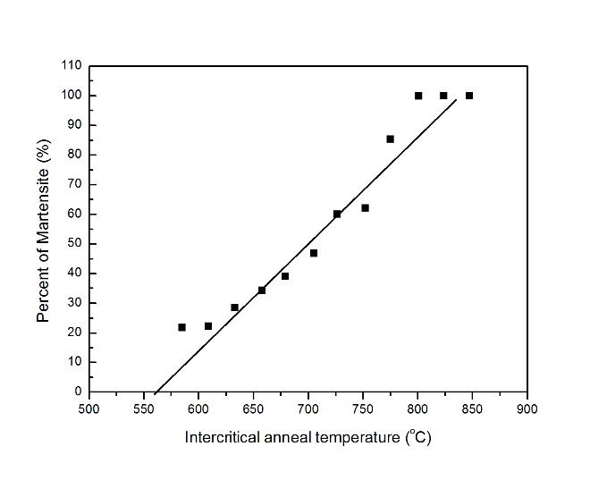
（a） （b）
图2 （a）DP780临界退火温度680℃，其中白色为铁素体，棕色为马氏体，马氏体含量为39%；
（b）马氏体体积分数随临界退火温度的变化关系。临界退火温度750℃以上，马氏体含量100%；
临界退火温度低于600℃，部分贝氏体生成，马氏体含量减少。
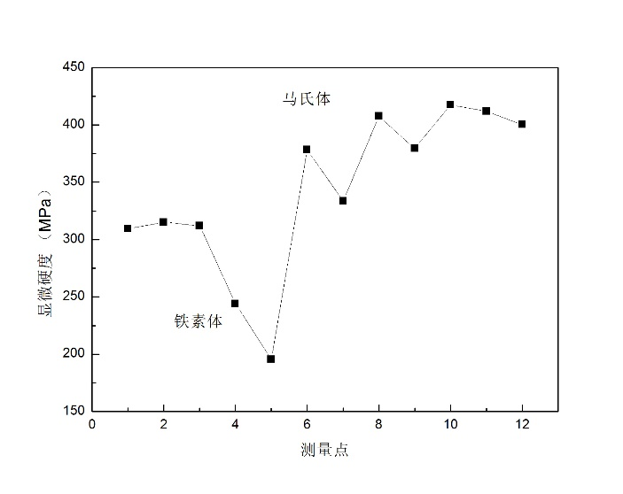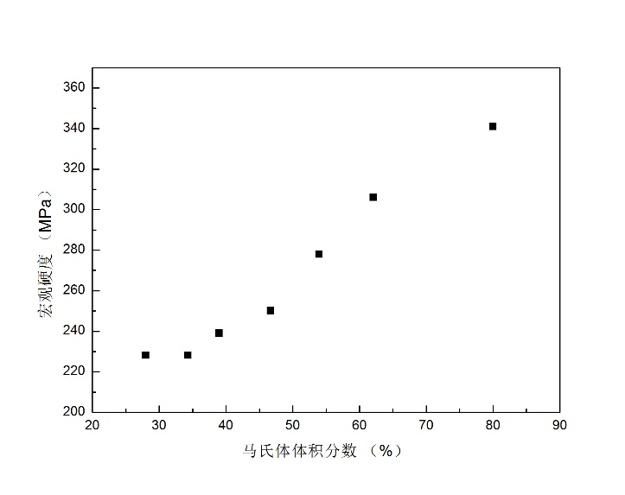
（a） （b）
图3图中为DP780试样。（a）宏观硬度（洛氏硬度）随马氏体体积分数变化关系；
（b）微观硬度测量的铁素体与马氏体硬度（马氏体含量82%），由于铁素体与
马氏体边界的影响导致铁素体硬度增大，马氏体硬度偏小。
试样准备两课时，金相组织观察与硬度测试两课时。实验过程中统一制定实验时间，提高实验课效率，及时指导学生的实验过程。实验课程结束后，由学生自主完成实验结果的分析，并在课堂教学过程中讨论实验结果。引导学生思考材料性能-结构-加工工艺间的密切关系，提高解决实际问题的能力。

3 实验效果
结合“工程材料”的基本内容和“物理模拟薄带连铸法生产双相钢”项目，对该课程教纲中的实验进行了创新。在该实验课程中对学生提出了四点要求：
（1）查找资料，综述双相钢性能、加工工艺以及用途。提高学生查阅资料的能力，练习今后从事生产和科研的基本功。
（2）熟悉热处理章节材料加热温度以及临界退火温度的选择方案，能够初步根据铁碳合金相图标出铁素体-马氏体-奥氏体转变温度区间，并对马氏体成分含量进行预测。提高学生使用合金相图分析相变的能力，能够由相图得出马氏体含量及其对应的含碳量。
（3）熟悉并掌握金相试样的制备过程，学会如何制作表格及作图。对每个试样做好标记，以免混淆，加强学生的认真负责的态度，提高学生动手操作能力，保证自行制备试样的可观察性。
（4）测试阶段，学会使用金相显微镜，观察试样的金相组织，应用网格法计算金相组织各相的含量。测量试样的宏观和微观硬度，了解硬度测量定义和应用范围，有效分析测量结果并画图。鼓励学生思考微观硬度测试过程中相边界的影响，进而了解双相钢优异性能的原因。
通过这四点要求和试验结果的分析，本实验教学预期效果有以下几点：
（1）激发学生的学习兴趣。在教学过程中发现理工科学生思维活跃，创新性很强。授课过程中将科学研究前言、科技发展状况穿插讲述时引起学生的浓厚兴趣。由于学生在高中及其以前的学习阶段，主要接触书本知识的学习，对于生活生产中的物质的来源知之甚少，在启发教学下，学生逐渐对身边物质的来源及其生产过程产生兴趣。双相钢是目前在汽车行业、建筑行业应用广泛的一种金属材料。将工程材料课堂实验与双相钢相关的科学研究相结合，利用目前机械学院拥有的管式炉、箱式炉、恒温箱、磨抛机、金相显微镜、洛氏硬度计以及显微硬度计等，为学生提供科学研究方法以及实验平台，有效拓展学生思维方式，培养高质量学生。
（2）将实验结果引入课堂，引导学生对工程材料基本知识进行运用，掌握数据处理及问题分析方法，深刻理解性能、结构与加工工艺之间的关系，培养学生的社会实践技能，提高教学质量。加深学生对理论知识的理解，参与科研实践，掌握实验技能技巧。培养了学生实事求是的科学态度和作风，充分发挥学生主观能动性和创造性。通过师生之间探讨，合作实验，学生学习到教师的行为方式、学术道德与职业道德。将科研成果引入课堂教学，丰富了课堂教学内容，改进了教学方法，提高了学生学习的积极性，培养了学生运用所学理论知识分析问题，解决问题的能力。
（3）对教师的教学手段和教学内容具有促进作用。在进行教学实验安排的过程中，教师更加熟练的运用教学内容，并对于如何提高教学效率，培养创新型人才有了充分认识和实践经验。在该过程中积极申请教改项目，并在此过程中利用创新性实验反馈内容充实教学和科研工作。

4 结论
在传授理论知识的基础上，引导学生利用已有知识和当前研究热点进行初步科学研究的创新工作。利用课程实验环节培养学生解决问题的能力，激发学生的学习和研究兴趣。同时，教学与科研相结合的创新性教学过程中，实验课程的设计与选题对教师提出了较高的要求，需要多接触实际工作，有一定的科研做支撑，同时要考虑学生的接受能力。本文中实验方案是结合作者研究课题，设计的综合性实验。在实施过程中，需要注意课堂教学与实验教学的配合，在实验中穿插加工工艺选择方法等集中讲解，以及磨抛实验中的个别指导等。教学难度增大，但教学效果显著。所教的第一批学生对工程材料课程了解更加深刻，同时对相关研究工作产生浓厚的兴趣，积极申请大学生创新项目以及科研小助手的工作。

参考文献
[1] 徐自立，陈慧敏，吴修德．工程材料[M]．华中科技大学出版社，2013．
[2] 林文松，何亮，刘延辉．基于“卓越工程师培养计划”的工程材料课程实验教学改革[J]．实验技术与管理，2012（29）：20-22．
[3] 武晓峰，陈淑英，屈华，等．工程材料及其成型技术课程改革的探索与实践[J]．辽宁工业大学学报（社会科学版），2015（17）：103-105．
[4] 崔占全，高聿为，赵品，等．工程材料课程教学改革措施及成效[J]．教学研究，2005（28）：341-343．
[5] 刘宝存．洪堡大学理念述评[J]．清华大学教育研究，2000（1）：63-65．
[6] 梁林梅．国外关于本科教学与科研关系的探析[J]．教学研究，2010（3）：67-70．

工业机器人专业校企合作人才培养机制研究
叶仁虎
（武汉华夏理工学院 机电工程学院，湖北 武汉 430223）

摘 要：针对当前工业机器人专业应用型人才需求量大的现状，分析了校企合作培养工业机器人专业人才实施的必要性，研究并给出了校企合作培养工业机器人专业人才的三种主要模式，分析了合作过程中会遇到的主要问题并给出了相应的对策。
关键词：工业机器人；校企合作；模式

校企合作，从某种意义上来说，是一种商业行为，要按照市场的规则来运作。要想保证良好健康的合作下去，应该建立在平等互利的基础上。在此基础上，要制定相应的合作规则，明确双方的权利和义务^{[1]}。最近几年，针对工业机器人专业校企合作应用型人才的培养，国内一些学校和学者也做了一些研究和探索^{[2-3]}。

1 校企合作培养工业机器人专业人才实施的必要性

1.1 工业机器人专业应用型人才需求量大
伴随着德国工业4.0、“中国制造2025”的到来，“机器换人”战略在全国各省市全面推进，工业机器人的应用呈现出爆发性的增长。中国之前很长一段时间所拥有的廉价劳动力优势将不再存在。
根据国家统计局的数据显示，2016年工业机器人的安装量为8.5万台，同比增长28.7%。按照工信部的发展规划，到2020年，工业机器人的装机总量将达到100万台。当这一庞大数量的工业机器人应用后，根据专业人士的推算，与之相关的生产、销售、应用、维修、保养等从业人员将达到20万人。按照机器人装机量每年以20%～30%的速度递增，则相关的应用人才每年需要增加4万人以上。也就意味着，每年需要有4万名以上的工业机器人相关专业的毕业生。

1.2 校企合作培养工业机器人专业人才实施的必要性
一是有利于企业核心竞争力的提升^{[4]}。企业核心竞争力主要是指该企业是否能够向市场提供优于其他企业的产品，并且在这个过程中能够获得相应的收益。它可以包括企业文化，品牌认知度，市场占有率以及企业形象等几个方面。对于工业机器人相关的必修课程，例如工业机器人基础、工业机器人编程、工业机器人应用与维修等，都是建立在某个品牌的机器人基础上进行具体讲解的。因此，学生毕业之后可以很好的对该品牌进行宣传，提升品牌的知名度。当某个企业或者单位需要购买设备时，毕业生如果学习过该品牌的设备，则在购买时会作为首选。
二是可以为企业提供后备人才。现在的供需市场出现的情况是，企业招不到人，毕业生找不到工作。最根本的原因就是毕业生所学的知识技能不能满足企业的需求。如果采用校企合作的模式，企业可以从这些毕业生中很容易的找到满足自己要求的人员，不需要额外的花费大量的时间和精力对新招聘的员工进行培训，节约了时间和培训成本。如果深度合作，甚至可以按照企业的需求来订单式的培养毕业生，使其能够毕业后就为企业服务。
三是从学校的角度出发，培养的毕业生能够更好的满足市场的用人需求。通过校企合作的方式，学生可以在合作组建的实训室或者企业的工厂进行实际的操作，摆脱纯理论的学习，提升学生的学习兴趣，使其能够更好地掌握所学的知识技能，提升自己的动手能力。学生的动手能力及学习能力增强了，就业时更加有竞争力，同时合作的企业也可以提供相应的岗位，使毕业生的就业率和就业质量得以提高，并可以提供学校的知名度。

2 校企合作培养工业机器人专业人才的主要方式

2.1 定向培养模式
定向培养作为企业人才储备的一种重要模式^{[5]}。企业和学校应明确双方的责任，学校负责招生，企业根据自己的用人需求，以及急需岗位的职责与知识技能等，制定相应的培养计划，由企业与学校共同组织教学。其中实训环节可以在学校完成，也可以在企业完成。如果是在学校完成，则需要企业投入一定的资金用于学校购买相应的设备以及实训场地的建设等。如果是在企业进行，则需要安排好其他课程与实训环节之间的关系，不要出现课程冲突的现象。这种模式学生没有太大的就业压力，只需要按照培养计划完成相应的知识技能的学习即可，可以全身心的投入到学习中去。当然，在此过程中，需要学校和企业共同制定合理的评价标准，符合标准的毕业生，企业才能接收。

2.2 顶岗实习模式
顶岗实习作为目前职业院校的一种比较普遍的合作方式。作为培养应用型人才的本科院校，顶岗实习是在学校将相关的理论课程学习完成之后，最后一年或者是利用寒暑假的时间，根据企业的用工需求及相应的岗位要求来决定实习时间的长短。在学校老师和企业老师的共同指导下，首先完成实操培训，直至达到岗位的实操标准和要求，才能顶岗实习。

2.3 见习模式
见习模式是根据学生的具体学习情况，每学期安排一定的时间到实习单位进行参观实习^{[6]}。在这个过程中，每个阶段的实习任务不一样。例如在大一进校的时候，学生对专业不熟悉，此时去企业见习时，主要是让学生对专业有初步的了解，进而明白专业的学习内容，以及今后的学习重点。到了后期有了一定的专业知识，明白了专业学习内容，主要就是让学生了解企业，了解自己将来可能从事的行业以及工作性质，根据自己所学的理论知识，在现场学习相关的加工工艺，生产流程以及工作原理等。让学生能够更好地理论联系实际，了解自己所学知识的薄弱点，提高学习兴趣，培养爱岗敬业的精神。随着学习的深入，每学期见习的时间应该越来越长，学习的内容也越来越有针对性，更加符合企业的岗位要求。

3 校企合作培养工业机器人专业人才的问题及对策
（1）师资问题。企业的工作人员一般对某些专业技术方面比较专注和精通，但是可能由于教学经验的原因，上课效果不太好。如果是学校的教师上课，则在具体的实践方面可能经验不足。因此可以采取的方法是由企业的工作人员讲授实际操作部分，完成实践环节；由学校的教师完成理论部分的讲解。与此同时，企业的技术人员对教师进行培训，使教师能够掌握相关的技术，最终能够独立的完成教学任务。
（2）教材问题。由于工业机器人专业的特殊性，讲授实践课程的时候，是需要针对某一具体的品牌进行讲解，因此很难找到一本合适的教材。可以由企业的技术人员和学校教师一起合作，根据专业特点，结合实训操作的具体设备情况以及学生的学习情况，编写合适的教材。
（3）人才培养方案的修订。在校企合作之前，学校会制定相应的人才培养方案，该培养方案对具体的企业而言，可能有的不太适合。因此，可以采取由校内的专家和企业的专家一起共同商讨培养方案的具体内容，根据企业的用工需求以及岗位要求，及时对培养方案进行修订。
此外，还有诸如学生在企业的生活和安全问题等，可以选派骨干教师到企业去进行实践，一方面可以及时的掌握学生的动态，另一方面也可以提升教师的专业实践能力，了解相关专业当前的技术信息及发展趋势，以便及时主动的调整相应的培养计划，使该专业的毕业生更加能够满足市场的用人需求。

4 结束语
通过校企合作培养工业机器人专业的应用型人才，可以实现企业、学生、学校三赢的局面。企业可以更好的对企业的品牌形象及产品进行宣传，同时可以节约高级应用型人才的培养成本，获得更大的收益。学生在上学期间就可以零距离的接触真实的工作场景，能够做到学习更有针对性，学习兴趣更加浓厚，更加容易找到自己喜欢的工作。学校可以节约设备资源，同时毕业生的就业率及就业质量也有所提高，有利于提升公众对学校的认可度。

参考文献
[1] 余祖光．职业教育校企合作的机制研究[J]．中国职业教育，2009（4）：5～11．
[2] 王骏明．工业机器人专业校企深层合作的探索与实践[J]．中外企业家，2015（20）：153～154．
[3] 刘勇求．基于工业机器人的校企合作平台构建研究[J]．世界有色金属，2016（5）：112～113．
[4] 安瑞朝．浅谈校企合作对企业的积极影响[J]．中国科教创新导刊，2012（26）：140．
[5] 李中林，马爱军，黄永新．襄阳技师学院实施校企合作推进《工业机器人技术》课程教学改革[J]．中国培训，2015（8）．
[6] 陈萦．应用型本科院校校企合作模式的调查研究[J]．高校教育管理，2009（6）：42～48．

基于“卓越机械工程师”的校企协同育人改革研究
张 荣
（武汉东湖学院，武汉 湖北 430212）

党的十七大以来，党中央、国务院作出了走中国特色新型工业化道路、建设创新型国家、建设人才强国等一系列重大战略部署，这对高等工程教育改革发展提出了迫切要求。教育部“卓越工程师教育培养计划”，是贯彻落实《国家中长期教育改革和发展规划纲要（2010-2020年）》和《国家中长期人才发展规划纲要（2010-2020年）》的重大改革项目，也是促进我国由工程教育大国迈向工程教育强国的重大举措。
装备制造业是为国民经济和国防建设提供各类技术装备的制造业，是一个国家和地区工业化水平与经济科技总体实力的标志，是一个国家综合国力的重要体现。伴随着“中国制造2025”战略的提出，中国制造业的高速增长和总量扩张，其作为全球制造中心的地位及其国际影响日益凸显。而机械行业的发展状况更直接影响着装备制造业的发展，是带动经济快速增长的发动机。湖北省正在努力实现“制造大省”向“创造大省”的转变，要实现自主创新，创新型人才是关键，目前从事高新技术研发、新技术应用、技术交叉创新，能发展新技术新理论的工程科技人才比较匮乏，迫切需要培养一大批能够适应和支撑产业发展的工程人才，以适应国家战略需求和满足区域经济社会发展需要，这就需要各地方高校积极进行“卓越人才”计划的探索。
为更好完成机械专业的卓越工程师培养计划，笔者认为应从以下几个方面进行改革：
（1）更新管理观念，改革管理方法，提升服务水平
管理部门转变思想观念和管理模式，主动寻找为卓越工程师培养计划实施的服务、配套政策措施，积极调整管理模式和管理方法。
（2）改革协同育人机制
专业将同合作企业共同制定人才培养标准和培养方案，教师采取人员互聘的办法，解决师资力量薄弱的诸多问题，学校开放实验室的同时，合作企业可派出工程师前来授课或指导实践，企业也开放部分仪器设备，实践基地，先进生产线、科研项目等供学生参观或实习，企业人员也可到学校接受部分理论学习及再深造，双方共赢合作，改变过去学校是企业沉重包袱的负面想法，最终通过实践为企业创造一定经济利益。
（3）人才培养模式改革
1）“3+1”校企联合培养模式。人才培养采用校企联合培养的模式，把人才培养分为校内学习和企业学习两个培养阶段。实施“3+1”培养模式，即学生3年在校内学习，最后1年在合作企业实习，接收企业微课程教育。此外，学生在企业接受项目设计实战训练、顶岗实习、毕业实习及毕业设计。“3+1”期间校内教师及企业工程师均可交叉共享，不受局限。学生修满校内及企业规定学分后，成绩合格准予毕业。
2）注重学生实践及创新能力的培养，并与企业接轨，具备职业能力。人才培养注重学生动手能力的培养，坚持“一切面向实战”的原则，遵循循序渐进的人才培养体系，安排学生首先在学校学习过程中利用学校内实习平台，通过基础理论、基础实验、课程设计、综合实训完成基本方法和基本技能的学习，然后利用假期及学习完成后的整段时间到合作企业进行校外实习，完成职业岗位素质的学习和锻炼，最后到企业实际工作岗位进行顶岗实习，完成职业素质和职业习惯的学习和养成，为今后进入职业岗位奠定坚实的基础。使学生在新产品开发、技术改造与创新能力等方面得到全面提高。
（4）教师队伍改革，强化“双师型”教师队伍建设力度
具特色的校企联合模式的高素质“复合型”教师队伍，由专业带头人、骨干教师、“双师型”教师和从行业企业聘请的技术专家构成的专兼结合的教师团队构成，结构合理、素质优良。改革通过实施“名师工程”，通过多层次、多形式培训和教科研活动，本着“工程师培养工程师”的理念，把加强有工程背景的师资队伍建设摆在突出位置，每年制定并落实专业教师轮流下企业顶岗培养，鼓励专业带头人或骨干教师在合作企业中参与大型企业决策，独立承担企业技术指导和产学研项目开发，使一批中青年骨干教师脱颖而出，成为具有较高“双师”素质的骨干教师。
卓越工程师班的培养分为课堂教学和工程实践两大部分进行。课堂教学以学校为主，适当聘请一些企业优秀工程技术专家到学校兼职讲课。引进拥有相关领域的博士学位和工程师资格的人员加入应用型工程师培养队伍，加快青年博士到相关企业挂职锻炼的工作进度，选择一批骨干企业建立教师企业实践基地，每年选派2～3名青年教师到这些企业锻炼半年以上或到国外合作院校学习，并切实保障教师到企业实践和出国学习的经费来源和相关待遇。对有企事业工作经历、国外进修学习经历作为教师晋升职称的条件之一逐步提高双师型教师比例。
（5）课程体系改革
课程建设紧紧围绕卓越工程师的行业标准，以培养“高技术高技能具有创新意识的”应用型本科人才为目标。课程体系建设中，以全面提高人才质量为出发点，从重课堂教学向重实践教学转变，从知识型教学向能力型教学转变。“模块化”课程体系注重学生创新能力的发展，在课程设置上更具有弹性化，灵活性、包容性，多元化和合理性。在课程设置中，加大实践环节的比重。建立了突出职业能力培养的课程标准，根据培养应用技术型人才要求，对接职业资格标准，融入企业技术与工作规范，对各专业课程的课程大纲进行修订，职业能力转化为教学目标，将获得能力所需时间转化为教学学时。建立不同企业特色方向的课程体系，为不同合作企业培养人才。
（6）课程教学内容、方法、手段和考核方式的改革
1）教学模式改革。以综合能力培养为本位，真正体现卓越教育培养计划的特色；以学生为中心，强调学校的一切都为学生服务，强调学生自主学习；以学生的“成果”作为教学评价的依据；采用严格的内部审核与外部审核相结合的质量监控方式；教学过程中注意培养学生的个性和创新能力，学生在获得较全面的机械专业的卓越工程师能力培养的同时，也注重通用的能力培养。
卓越工程师班的学生可以根据个人的爱好和专长选择专项，同时其课程学习围绕专项设计的内容来合理组织，专项设计是同学们根据教师指定的设计目标（来自于企业的实际课题），完成设计、制造、调试等工作，在这个过程中切实提高学生的学习能力、知识应用能力、创新能力、交流沟通能力等。根据目前企业对机械类专业人才的需求，专项设计个性平台。
2）理论教学改革。根据机械设计制造及其自动化专业应用型人才的能力结构和要求，以知识适用为原则，根据所选专项进行复合课程、拓展课程的选课计划的编制，做到因材施教，增加学生学习的自主性和积极性，同时减少一些相关性弱的基础课程（通适课程和专业课程）的学习，并提供选课菜单。
3）实验教学改革。建立“以综合性、设计性实验为主，以开放实验为辅”的，旨在加强学生实践能力培养的实验教学体系。将基础课程的课内实验集中为基础实验一门实践课程，剔除一些作用不大的课程实验，合并一些零散实验为综合性的大实验；将所有演示性实验变成课堂录像教学。改变以前理论先行的惯例，让实验先行或同行，这更符合自然规律，因为理论是从实践中来的。在学习理论知识时结合工程实践：理论不能脱离实践，学习时更要结合实践，所以在理论教学的基础上须加强项目教学、案例教学、现场教学等。
4）实践教学改革。构建以学生认识实习、专业综合实践、课外科技活动、学科竞赛、技术实习、专业技能认证、专项设计和毕业设计等实践教学体系。实践教学体系设置多个模块：专项设计模块、基础实践模块、专业实践模块、其他实践模块。
5）考核方式改革。针对卓越工程师班的学生，今后的考试也会进行调整。变知识点考核为主改为能力考核为主，变期末一次性考核为主改为过程考核为主，以往单一笔试逐渐改为笔试、口试、答辩、操作考试并举。开放式、全过程考核是能力考核的有效方法。
（7）教学资源改革
充分利用学校和各个合作企业的各自优势，建立和优化与专业服务面向、人才培养方案和课程体系相适应的校内外实践教学平台，教学优势资源共享，形成多个精品资源共享课和视频公开课，学校教师与合作企业共同承担横向及纵向课题，共同编写适合本学科特点的教材，以满足特色课程的需要。
（8）教学质量监控与保障体系改革
根据职业岗位知识能力素质要求，由企业和学校共同制订人才培养质量标准，引入企业技术标准开发课程标准，根据职业资格证书要求制定技能考核标准，按照岗位要求制定顶岗实习质量标准。建立由社会、企业、学校、学生共同参与的教学质量评价体系，课程教学过程中采取学生自我评价和教师评价、专职教师评价和兼职教师评价相结合、过程评价和结果评价、知识评价和能力评价相结合的评价方式。
为适应中国工业化发展进程，通过综上改革，可提升机械专业的“卓越工程师”培养力度，培养和造就一大批创新能力强、适应中国经济社会发展需要的工程技术人才，值得在同类高校推广。

应用型本科人才培养模式的改革与探索
——以武汉东湖学院装备制造类专业集群为例
左小琼 贾建平 张 荣 吴红霞
（武汉东湖学院，湖北 武汉 430212）

摘 要：中国制造2025背景下应用型本科人才的培养，是经济社会转型升级的需要，也是高等院校明确自身办学定位，谋求理性发展的必然。应用型本科院校的人才培养模式，必须立足于自身“服务地方经济发展，满足行业企业需求，提升课程可雇佣性，增强学生就业能力”的培养目标，打破传统人才培养模式的束缚，改变教育目标模糊不清、学生就业面向不够明确、片面强调理论知识、解决问题能力薄弱的现状，努力培养具备较强社会适应能力，尤其是职业适应和发展能力，满足先进制造技术发展需要的应用型本科人才。
关键词：应用型；本科人才培养；装备制造类专业集群

1 引言
应用型本科人才培养是落实建设人力资源强国战略的重要举措，是服务区域经济社会发展，促进产业结构调整、优化和升级的客观要求，是加强高校内涵建设，推动高校特色办学的内在要求，是提高学生就业创业能力，促进高校毕业生就业的迫切需要^{[1]}。当前我国各类高技术应用型人才的供给严重不足，成为制约中国产业结构调整和升级的主要瓶颈之一。有研究表明：目前我国高级工、高级技师和高级工程师等技术应用型人才求人倍率分别高达2.34、2.25、2。而目前的人才培养现状是我国高等教育层次、科类结构以及各种规格、类型人才的总量与社会实际需求存在错位，一方面毕业生就业难现象突出，另一方面很多企业又难以找到所需的技术型人才。高校提供的教育服务与政府的人才质量标准和用人单位的人才需求不相符合。有统计表明:2013 年全国高校毕业生就业落实率为71.9%。高职大专院校的落实率最高，为78.1%；其次是“211”（包括“985”）重点大学，为75.5%；普通本科院校排第三，为75.4%。与发达国家相比，我国高等教育存在严重的结构失衡，因而建设应用型大学就成为高等教育结构调整的聚焦点，很多民办高校和一些地方省属院校的转型发展的方向就是建设应用技术型大学。武汉东湖学院紧紧抓住这个发展契机，率先实现向应用技术型大学转型，时刻关注社会经济的变化，凝练学科优势，立足产教融合，加强实际生产、生活领域的应用研究，大力推动专业设置与产业需求、课程内容与职业标准、教学过程与企业需求的无缝对接，强化技术理论，注重技术应用，有效为湖北省经济发展提供直接的技术、信息和文化支撑，激活高校服务当地经济的社会功能。

2 明确人才培养目标，培养满足社会需求的应用型人才
人才培养目标是指高校通过人才培养活动，使受教育者达到预期结果，集中体现高校的办学思想和培养特色，反映高校的办学能力和教育水平，是决定高校社会地位与声誉的首要标志，也是影响毕业生发展前途的重要因素^{[2]}。应用型创新人才是科学技术转化为现实生产力的活载体，是能够将科学技术创造性地应用于生产实践的人才^{[3-4]}。社会的发展需要大量的应用型创新人才，因此，培养应用型创新人才自然应该成为高校尤其是地方高校培养人才的重要目标，在地方高校的人才培养目标中必须获得明确体现。只有明确了应用型创新人才培养目标，相应的措施才能在人才培养方案、教学计划、教学内容等环节获得具体体现^{[5]}。
武汉东湖学院秉承“应用性、集群化、差异化、有特色、高质量”的专业建设理念，培养以思想政治素质、文化技能素质和身体心理素质为“一体”，以实践能力、创新精神为“两翼”，适应国家和区域经济社会发展需要的高层次应用型人才。本校机电类专业包括机械设计制造及其自动化、电气工程及其自动化、自动化、机械电子工程四个本科专业和机电一体化、数控技术、机械制造及自动化三个专科专业，形成了装备制造类专业集群，该集群所有专业对应服务的行业及产业领域均为工业4.0规划的重点发展领域。基于“工业4.0”和中国制造2025背景下，本校装备制造类专业集群人才培养目标定位为培养高技术、高技能，具有创新意识和创新能力的应用型人才，以建设装备制造专业集群为出发点，积极探索和实践普通民办本科院校装备制造专业集群应用型人才培养模式、培养方案和培养体系，以满足工业4.0所需要的掌握现代科学技术又接受过系统技能训练的技术人才的数量、层次和结构的多样需求。

3 成立校企合作专业指导委员会，多渠道创新校企合作实践
教学平台
“地方性”是应用型本科的基本定位之一，这就意味着应用型本科人才培养应当服务于地方经济建设，以满足地方人才需求为己任。开展校企合作，可以将人才培养由传统盲目的“输出”转变为校企“共同培养”，即地方企业与高校共建专业、共享教育资源和教学平台，培养的合格人才直接向企业输送。这种方式实现了校企之间的深度融合，将企业的用人需求与专业的人才培养有机结合，提高了人才培养的“地方性”、“实用性”，更好地满足了企业的用人需求。传统的“订单班”、工学交替等实践教学模式在一定程度上实现了校企共同建设、共同管理、共同培养，但是在深层次的合作方面仍然受到一定局限。成立装备制造类校企合作专业指导委员会，积极吸引各类大中型企业参与到我校专业建设过程中来，是本校机电类专业建设的重要举措。充分发挥校企合作专业指导委员会的职能，多渠道创新校企合作实践教学平台。
1）将企业引入高校。即在校内建立具有独立主体资格的“教学企业”，校企共同出资、共同管理，师生通过参与实体经营和管理实现理论学习与顶岗实习的结合。这种方式可以借用企业的社会资源，在真实的经营环境中教学和实践，可以更好地提升学生解决实际问题的能力。
2）校企共建实验室。校企共建实验室是校企双方相互支持、渗透，实现资源优势互补、利益共享的重要机制，也是新技术开发、成果转化、课题项目合作以及共享科技资源的重要平台。
3）校企共同指导毕业论文（设计）。毕业论文（设计）是实践教学的最后环节，也应当作为校企合作实践教学的核心环节。从内容上看，应用型本科学生的毕业论文（设计）应当以解决实际问题为主而非理论探讨，因此将毕业论文（设计）环节作为整合毕业生综合能力和专业知识的重要环节具有重要的意义。校企共同指导的核心在于企业的全程参与。首先，毕业论文（设计）的选题应当源于企业生产管理的实践，有现实的问题和真实的数据；其次，企业安排的导师应当是选题来源部门的专业技术人员，指导论文的过程就是带领学生团队解决实际问题的过程；最后，学校导师、企业导师和学生共同探讨选题的解决方案并付诸实施和验证。

4 加强“双师双能型”师资队伍建设，强化教师在教学改革中
的主导地位
专业的转型发展首先应该是教师的转型发展。师资队伍的自身工程实践能力与学术水平的强弱，直接决定所培养的学生能力，决定了专业转型的成功与否。因此，我校将“双师双能型”师资队伍建设作为各专业转型发展的重要内容之一。始终坚持用走出去和请进来的方法来提高教师队伍自身的工程实践能力，具体做法是，每年选派1到2名教师深入合作企业挂职锻炼学习，实施专业教师“一师一企”工程，快速提高专业教师实践能力和社会服务能力。同时，每年邀请若干名名企业中高级职称人员来本校负责课程的部分章节和实习实训、毕业设计等实践教学环节的指导工作。通过培养、引进相结合的方式，建设一支师德高尚、理念先进、技术过硬的高水平的“双师双能型”专业教学团队。目前，该专业集群“双师双能型”教师比例稳定达到60%以上。

5 结论
“中国制造2025”时代背景下，由于智能工厂的出现，端到端的数字化网络可以更好地服务于创造智能产品、程序和过程，能够管理复杂的事物，进而更高效地制造产品。在“工业4.0”时代，人与技术的持续互动成为可能，人将更多地作为一个变量而不是一个常量参与到生产过程当中，每个生产者都有可能为个性化产品的最终形态提供创造性贡献，而不再只是机械地将少数创新者的设计变成产品。因此，探寻“中国制造2025”背景下应用型人才的培养模式，培养出真正适应高智能发展要求的技术人才成为中国先进制造技术发展的当务之急。

参考文献
[1] 严新平，谢峻林，李志峰．应用型创新人才培养的构思[J]．理工高教研究，2009，28(1)：74-77．
[2] 刘德兵，刘国银，廖建和．农科类专业应用型本科人才培养模式存在的问题及对策[J]．高教学刊，2015(21)：38-39．
[3] 樊华，周庆贵，刘平昌．应用型创新人才培养目标与途径[J]．现代教育管理，2006(10)：55-58．
[4] 胡宏祥，徐启荣，何方，等．农科应用型人才培养中存在的问题及解决策略[J]．人力资源管理（学术版），2010(2)：114-115．
[5] 曹华斌，游金明，陆伟，等．本科应用型创新人才培养模式的探索——基于江西农业大学动物科学技术学院的研究与改革实践[J]．黑龙江畜牧兽医，2014(17)：196-200．

习近平．在省部级主要领导干部学习贯彻党的十八届五中全会精神专题研讨班上的讲话．人民日报．2016(5)：10．
中国供给侧结构性改革不能简单照搬西方理论 [EB/OL].http://news.xinhuanet.com/politics/2016-04/24/c_128925610.htm
创造性破坏是美籍奥地利经济学家熊彼特提出的最有名的观点。他认为创新就是不断地从内部革新经济结构，即不断破坏旧的，创造新的结构，经济创新过程是改变经济结构的“创造性破坏过程”。
新供给主义经济学主张从供给出发，按照劳动、资源、技术、管理、资本等五大要素的贡献和边际报酬，充分发挥市场的主体性作用，谁的能力更强，谁的贡献更大，谁就应该得到更多的财富。
蔡昉．从国际经验看新常态下中国经济增长源泉[EB/OL]． http://www.360doc.com/content/15/1002/19/26278474_502902527.shtml
基金项目：2017年黄石市社科联课题“关于高职院校培养区域制造型人才的路径研究——以黄石市为例”（立项编号：2017）。
基金项目：2015年湖北工业大学教学研究项目（校2015009）。
基金项目：湖北省高等学校实验室工作研究会课题项目（HBSY2016-35）。
基金项目：本文系2016年度校级教学研究项目“针对应用技术型人才培养的翻转课堂教学方式探讨”的研究成果。
* 湖北省教学研究资助项目：工业机器人系列课程的产学合作开发与立体化教材建设（2016302）。
基金项目：武汉纺织大学校级教学研究项目（201705030）。

